2020年下半年事业单位联考《职测》真题（A类）-7月
第一部分 客观题
一、单选题（本大题共100小题，每题1分，共计100分）
1. (2020全国)根据党的十九届四中全会精神，下列说法正确的是：
A. 坚持和完善社会主义基本经济制度，推动经济持续高速发展
B. 创新行政方式，提高行政效能，建设人民满意的管理型政府
C. 注重加强普惠性，基础性，兜底性民生建设，保障群众基本生活
D. 建立健全把经济效益放在首位，经济效益和社会效益相统一的文化创作生产体制机制

2. (2020全国)我国脱贫攻坚取得了决定性成就，下列与之相关的说法错误的是：
A. 今年脱贫攻坚任务完成后，我国将有1亿左右贫困人口实现脱贫，提前10年实现联合国2030年可持续发展议程的减贫目标
B. 贫困人口从2012年年底的9899万人减到2019年年底的551万，连续7年每年减贫1000万人以上
C. 具备条件的建制村全部通硬化路，村村都有卫生室和村医，农网供电可靠率达到99%
D. 建档立卡贫困人口中，90%以上得到了产业扶贫和就业扶贫支持，转移性收入占比上升，工资性收入占比逐年下降

3. (2020全国)2020年5月28日，十三届全国人大三次会议表决通过了《中华人民共和国民法典》，下列与之有关的说法，正确的是：
A. 民法典在我国法律体系中具有统领地位，是一部固根本、稳预期、利长远的基础性法律
B. 民法典是目前我国法律体系中条文最多、体量最大、编章结构最复杂的一部法律
C. 民法典是五四运动以来中国历史上第一部以“法典”命名的法律
D. 民法典颁布实施,意味着一劳永逸解决了民事法治建设的所有问题

4. (2020全国)十三届全国人大三次会议表决通过了《全国人民代表大会关于建立健全香港特别行政区维护国家安全的法律制度和执行机制的决定》根据决定中的内容，下列说法错误的是：
A. 维护国家主权、统一和领土完整是香港特别行政区的宪制责任
B. 国家坚定不移并全面准确贯彻“一国两制”、“港人治港”、高度自治的方针，坚持依法治港
C. 中央人民政府维护国家安全的有关机关根据需要在香港特别行政区设立机构，依法履行维护国家安全相关职责
D. 香港特别行政区行政长官应当就香港特别行政区履行维护国家安全职责、开展国家安全教育、依法禁止危害国家安全的行为和活动等情况，不定期向中央人民政府提交报告

5. (2020全国)2020年6月1日，中共中央、国务院印发了《海南自由贸易港建设方案》。下列关于该方案的内容说法正确的是：
A. 对货物贸易，实行以“低关税”为基本特征的自由化便利化制度安排
B. 加强区块链技术在知识产权交易，存证等方面应用，探索适合自由贸易港发展的新模式
C. 制定简明易行的实质经营，强化对偷漏税风险的识别，将自由贸易港打造成为“避税天堂”
D. 建立以海南自由贸易港为基础，不同于我国现行法律原则的自由贸易港法治体系，营造国际一流的自由贸易港法治环境。

6. (2020全国)下列四个宣言按出现时间的先后顺序，排列正确的是：
①《人权宣言》
②《共产党宣言》
③《独立宣言》
④《解放黑人奴隶宣言》
A. ③①②④
B. ③④①②
C. ①②③④
D. ①②④③

7. (2020全国)近代以来，许多英雄为新中国的成立与建设作出了重大贡献，下列英雄礼赞与涉及人物对应错误的是：
A. 隆化城下高举信仰不屈的丰碑——董存瑞
B. 上甘岭上舍生忘死无惧又无悔——黄继光
C. 松嫩平原爬冰卧雪只为这一刻——赵尚志
D. 荒漠风餐露宿算盘打出核威慑——李四光

8. (2020全国)关于中国历史上著名的改革，下列说法错误的是：
A. 商鞅变法的“分户令”推动了自耕农经济发展
B. 北魏孝文帝以南伐为名来达到迁都洛阳的目的
C. 王安石采用“青苗法”打击了逃避赋税的现象
D. 张居正改革的“一条鞭法”意在整顿赋役制度

9. (2020全国)图示为中亚的地理环境要素的内在联系分析，依次填入下列空白中正确的是：
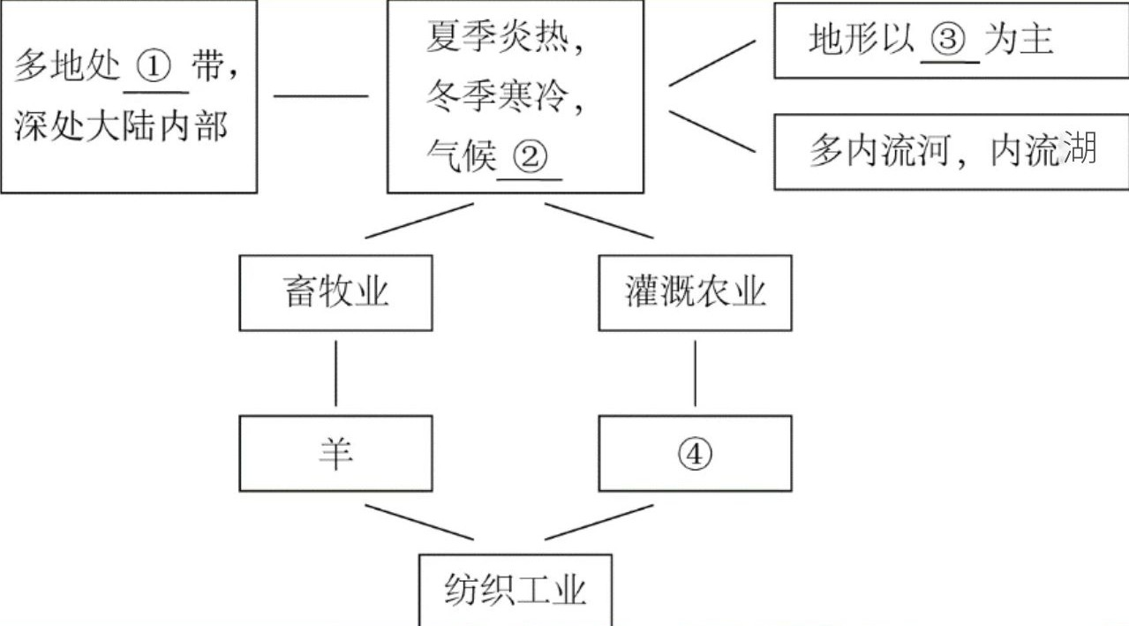
A. 温；干燥；平原、丘陵、棉花、小麦
B. 温；干燥；山地、高原；玉米、水稻
C. 亚热带；湿润；平原、河谷；咖啡、水稻
D. 亚热带；干燥；丘陵、盆地；棉花、小麦

10. (2020全国)瓷器的产地俗称“窑口”，不同窑口的瓷器各有其工艺特征。下列瓷器均为故宫博物院的藏品，根据外观描述，对应关系最可能错误的是：
A. 青灰色釉带有冰裂纹的瓷盘——哥窑
B. 通体乳白色釉质温润如象牙的瓷瓶——越窑
C. 通体粉青釉凸起处形成白色弦纹的瓷瓶——龙泉窑
D. 内侧天蓝釉外侧玫瑰紫釉的花盆——钧窑

11. (2020全国)根据立案、受理等方面相关的法律法规，下列说法正确的是：
A. 张某遭到诈骗向公安机关报案，公安机关决定不立案时，无需向张某出具书面通知
B. 王某因合同纠纷向人民法院起诉，人民法院裁定不予受理时，无需说明理由
C. 杨某因对国务院宣布其所住地区进入紧急状态的决定不服，向人民法院起诉，人民法院应不予受理
D. 朱某因民间借贷纠纷向人民法院起诉，人民法院可以以欠款人不常居住在法院所在辖区为由，不接收诉状

12. (2020全国)下列选项中，没有违反我国广告法相关规定的是：
A. 某食品公司销售的袋装核桃上印有“经常用脑，多吃XX牌核桃”的广告语
B. 某公司通过网站进行金融产品销售，在其网站首页中间位置发布“100%本息担保 安全优质的理财服务”字样的广告
C. 某培训机构在其网站的页面中宣传“一纸协议，一次成‘公’，实现公考学习效率300%的提升”
D. 某超市将本店促销活动的海报放在超市附近居民区内的每个住户家门口，使得居民知悉其打折信息

13. (2020全国)2020年5月28日，十三届全国人大三次会议表决通过的《中华人民共和国民法典》，首次对“隐私”的定义作出了规定，并强化了对隐私权的保护。下列选项中，不属于侵犯隐私权的是：
A. 某知名导演钱某未经演员李某同意，将自己与李某私下的微信聊天记录发到网上，以证明二人关系良好
B. 某房地产公司职员孙某模仿自己上司刘某在工作中的神态语气并制成视频，未经刘某同意，将视频公开发布到网上，以增加网络点击量
C. 某银行应王某债权人的要求，未经王某同意，提供王某在该银行的流水记录，以证明王某存在隐匿、转移资产的情况
D. 某网络视频播放平台未经张某同意，将张某在该平台的观影记录提供给其所任职的政府机关，以证明张某在上班时间没有认真履行工作职责

14. (2020全国)下列说法不符合科学常识的是：
A. 过夜的白开水可以饮用
B. 可以用食用醋来去除水壶里的水垢
C. 衣服上的碘酒可以用水擦洗
D. 可通过蒸馏除去自来水中的一些可溶性杂质

15. (2020全国)下列厨房常用到的物品中，能与水混合形成溶液的是：
①花生油；②蔗糖；③纯碱；④冰块；⑤奶；⑥白酒
A. ①④⑥
B. ②④⑤
C. ②③⑥
D. ①②③

16. (2020全国)下列关于物质的应用，错误的是：
A. 氖被广泛用来制作霓虹灯
B. 氮被用于超低温技术
C. 石墨可用于切割大理石
D. 一氧化碳可用来冶炼金属

17. (2020全国)下列生活现象与物理知识对应正确的是：
A. 吃火锅时，辣锅比清汤更先沸腾——油的沸点比水的沸点低
B. 家用水壶水沸后自动断——水分子扩散，气压变大
C. 虹高日头低，早晚披蓑衣——热空气遇冷会凝结成水滴
D. 铁轨上铺枕木——减少摩擦力，增加车速

18. (2020全国)关于日常生活中处理伤口时的一些情况,下列说法正确的是：
A. 伤口无论大小一定要消毒
B. 被动物抓伤后要及时用创可贴包扎
C. 湿润环境更有利于伤口的愈合
D. 伤口痊愈后出现色素沉淀应立即就医

19. (2020全国)下列对联与其所写人物对应错误的是：
A. 四面湖山归眼底，万家忧乐到心头——范仲淹
B. 宰相状元余事之，文章义节两兼之——文天祥
C. 写鬼写妖高人一等，刺贪刺虐入木三分——蒲松龄
D. 枫叶四弦秋，根触天涯迁谪恨；浔阳千尺水，匀留江山别离情——杜甫

20. (2020全国)下列与抗生素有关的说法，正确的是：
A. 抗生素能够通过食物链进入人体内部
B. 抗生素主要治疗以病毒感染为主的疾病
C. 广谱抗生素是指更容易产生耐药性的抗生素
D. 食用含抗生素的饲料可增强饲养动物的免疫力

21. (2020全国)一本书首先要孩子喜欢，然后再倒过来看这本书好不好，而不是先认为这本书是好书，就要求孩子去读。孩子从书中获得什么，也不是________的，比如我们说阅读对作文有好处，但也不是孩子读了一本书，立刻就会写作文了。
依次填入划横线处最恰当的一项是：
A. 立竿见影
B. 千篇一律
C. 唾手可得
D. 游刃有余

22. (2020全国)标签化思维的可怕之处，不仅在于其简单化，不足以反映复杂的现实，还在于一旦形成标签之后，就容易对人群进行________，形成身份的固化，进而把一些人抛进道德的海洋里。年轻人的路要怎么走，旁人可以________、引导、规劝，但不要简单粗暴地扣帽子，造成不必要的争论、伤害。
依次填入划横线处最恰当的一项是：
A. 监督 点拨
B. 定位 批评
C. 评价 教育
D. 划分 提醒

23. (2020全国)漆艺术是中国最具代表性的文化元素之一，但随着工业化时代的到来，它因材料的特殊性和制作的周期性，在人们的生活中开始________甚至缺位；而化学材料聚酯漆的广泛使用，似乎替代了人们对天然漆的认知，以致概念________到“漆”好像就是指“聚酯漆”， 人们对天然大漆的认识甚至需要重新启蒙。传承漆工艺、重续漆文化已经成为当下重要的文化命题。
依次填入划横线处最恰当的一项是：
A. 式微 混淆
B. 衰落 交叉
C. 凋敝 含混
D. 虚化 模糊

24. (2020全国)人们一般以猫的意志为中心去理解它们的行为，所以很难想象猫模仿其他猫的样子，但其实这是猫向同类表达_______的一种方式。它们愿意模仿关系很好的猫的动作，以此来增加自己的狩猎技巧，而且它们也会允许自己的领地有它们的气味，还会分享自己行动的路线。由此可见只要得到它们的________，猫会很放心地将后背交给同伴。
依次填入划横线处最恰当的一项是：
A. 亲密 欣赏
B. 崇拜 首肯
C. 羡慕 默许
D. 友好 认可

25. (2020全国)常识经常是我们“众所周知”的事情，但常识也是在不断发展变化的。科学研究的目标是探索未知，这个过程往往需要突破常识的________，而新的科技成果就是我们“新常识”的________。比如，历史上，“日心说”打破“地心说”，重塑了人类的字宙观；“进化论”颠覆上帝造人假说，重塑了人类的生物观。
依次填入划横线处最恰当的一项是：
A. 局限 动力
B. 瓶颈 起点
C. 禁锢 来源
D. 底线 依据

26. (2020全国)进入“移动互联”时代，我们获取特定知识越来越容易。以往，需要在图书馆中找寻多日的研究资料，今天，借助移动互联，借助一些搜索工具，这些知识都可以随时随地，________。今天，重要的已经不再是掌握特定知识，而是具备较高的思维水平，而是对信息的重要性做出________，而是在各种可能的候选方案中快速做出自己的抉择。
依次填入划横线处最恰当的一项是：
A. 信手拈来 判断
B. 触类旁通 评价
C. 手到擒来 选择
D. 唾手可得 解释

27. (2020全国)从个人无意识、_______的影像记录，到组织严密、目标明确、系统全面的深度追踪，纪实摄影体现出见证人类社会发展的历史价值。个人生存状态、家庭生活变迁、社会文明进程、国家发展历程、时代步伐变迁等，纪实摄影建构的“记忆银行”，_______了人们的视觉感官，为我们提供了生动逼真的历史见证。
依次填入划横线处最恰当的一项是：
A. 碎片化 延伸
B. 零散化 重塑
C. 浅表化 拓展
D. 娱乐化 刺激

28. (2020全国)阐释与建构，是_______的。遍观中国思想史、美学史，“通”与“变”之间多是通过阐释与建构实现的。没有建构的阐释，是缺少思想归趋的；而不是建立在阐释基础上的建构，则是缺少根基的，是_______。当代的一些美学文艺学研究名著，都是阐释与建构互动的产物。
依次填入划横线处最恰当的一项是：
A. 此消彼长 本末倒置
B. 一体两面 无本之木
C. 相得益彰 纸上谈兵
D. 齐头并进 闭门造车

29. (2020全国)翻译不像物理、化学那样定义明确，翻译时有赖于译者的慧眼和________的学识。译者不仅要有能够基本配得上原作的译笔，还需要激情和创造精神。可以说，译者耗尽心血，读者________。
依次填入划横线处最恰当的一项是：
A. 学贯中西 自愧不如
B. 博古通今 乐此不疲
C. 满腹经纶 唾手可得
D. 融会贯通 坐享其成

30. (2020全国)2019年是新中国成立70周年，也是“两个一百年”奋斗目标历史交汇期的关键之年，在这样一个时间节点上，以中央名义下发爱国主义教育实施纲要可谓_______。当前，我们比历史上任何时候都更加接近民族伟大复兴这一目标，但与此同时，面临的风险挑战、险关阻碍不容忽视。无论是全面深化改革进入深水区、推进国家治理现代化迫在眉睫，还是我国发展的外部环境更加复杂多样，抑或是分裂势力_______，凡此种种，都需要我们以爱国主义教育来凝聚共识、振奋精神、汇聚力量。
依次填入划横线处最恰当的一项是：
A. 力敌千钧 卷土重来
B. 趁热打铁 甚嚣尘上
C. 正当其时 兴风作浪
D. 恰到好处 惹是生非

31. (2020全国)微博刷热搜、电影刷高分、餐馆刷好评、微信刷阅读量，这种“以银子换热度，以热度挣银子”的模式背后，________出“流量至上”“唯流量论”思维的流弊。网络留下的是时代的________，流量反映的是公众的心声，但掺水的数据、虚假的点击，并不能成为这个时代有说服力的_______。
填入横线处恰当的一项是：
A. 反映 镜像 形象
B. 暴露 记忆 见证
C. 渗透 积淀 记载
D. 折射 烙印 注脚

32. (2020全国)纪录片《徒手攀岩》讲述了攀岩大师亚历克斯的传奇经历。攀登不仅仅为年轻的亚历克斯带来了名利和争议，还为他________了看待世界的方式。亚历克斯选择将自己在公益和环保方面的理念和事业宣讲于众，________人们去帮助不幸的人。声名鹊起并未让他________于荣誉，而是向更好的世界进发。
填入横线处恰当的是：
A. 重塑 鼓动 沉湎
B. 建构 激励 迷失
C. 提供 慰勉 流连
D. 丰富 希冀 止步

33. (2020全国)经过高尔顿、宾尼特、戈达德等人百年来的“不懈努力”，终于将智商测试 _________成一门“科学”，并得到了社会的普遍认同，于是智商测试实际上就成为又一个相对“_________”的筛选机制。它和作为主要筛选机制的现代教育相伴而行，作为“教育筛选”的辅助手段，确实有着某种程度的_________。
填入横线处恰当的是：
A. 塑造 有效 特殊性
B. 打造 公平 合理性
C. 改造 科学 偶然性
D. 营造 快速 必要性

34. (2020全国)近两个世纪，工业革命改变了全球财富的产生、流通和分配，人口聚集于都市，城市化改变了社会结构，引领着社会价值风尚，是高歌猛进的_________；乡村则一度被视为保守落后，需要被纳入城市的发展轨道，沦为_________。直到最近，城市中心的发展方式遇到环境破坏、资源枯竭、交通拥塞等问题，人们才开始_________除了欧美领衔的工业化、城市化发展道路之外，还有没有其他可能的历史选项。
填入横线处恰当的是：
A. 主旋律 附庸 反思
B. 风景线 鸡肋 探索
C. 协奏曲 配角 寻觅
D. 大手笔 笑柄 考虑

35. (2020全国)事实上，数学是非常有创造性的。它看起来总是________，不越雷池半步，然而，16世纪，数学家对某一个问题迸发出难以置信的创造力。遵循数学的法则，他们找到的答案恰恰违反了这些法则。与“实数”相对，他们创造了“虚数”。计算方法________，但虚数不是由1构成的。最初，这种做数学的方法似乎________，但最终大有妙用。
填入横线处恰当的是：
A. 墨守成规 标新立异 天方夜谭
B. 井然有序 一如既往 异想天开
C. 壁垒分明 另辟蹊径 匪夷所思
D. 循规蹈矩 别无二致 荒诞不经

36. (2020全国)馆阁体诞生于明朝科举取士，是指流行于馆阁及科举考场的一种书写体式，也属于当时官方使用的书体，主要为楷书。它作为一种方正、光沼、乌黑、大小一律的明代官场书体，在清代也得到了一定的弘扬。明代称其为“台阁体”，清代才称为“馆阁体”。馆阁体在某种程度上限制了楷书的书写自由，使得明清两代的楷书在很大范围内缺少个性，这是它的局限。但是，作为一种官方使用的书体，它又具有别的书体不可替代的实用价值，至少，它可以在科举考试阅卷的过程中，不会因为书写潦草而影响考官阅读评卷。所以，馆阁体在科举兴盛之际，能独占官方运用的文字鳌头，也是自然而然的事情。
这段文字意在强调：
A. 应辩证地评价馆阁体的艺术价值
B. 馆阁体有其存在的历史和实用价值
C. 官方使用书体的选择标准相对更加严苛
D. 馆阁体一定程度上促进了科举考试的发展

37. (2020全国)重点国有景区门票降价，不但直接触及景区的经济利益，而且伤及一些景区长期形成的“门票依赖”发展模式，因此必然会遭遇各种阻力和障碍。根据相关规定，重点国有景区门票降价不得只降低淡季价格、不降低旺季价格；不得以经营管理者在政府指导价范围内自主下浮价格替代政府降价；不得通过不合理设置“园中园”门票，提高其他游览服务价格，将门票、相关游览服务项目强制捆绑销售等方式冲减降价实效，搞“明降暗升”等。这些规定明确指向此前景区门票降价中出现的种种“招数”，而只有这些“招数”彻底失灵失效了，景区门票价格形成机制、成本监审机制和外部监督机制才算真正建立。
这段文字意在说明，重点国有景区门票降价：
A. 必须尽快建立与之相关的法律监督机制
B. 应从理念上摒弃“门票依赖”的发展模式
C. 有助于推动旅游业持续、稳定、健康地发展
D. 关键在于将景区门票降价的规定落在实处

38. (2020全国)小剧场的“小”首先体现在物理空间的“小”。一般来讲，小剧场在物理空间的容纳度上是小的，演出空间基本上在2000平方米左右，观众席在500座以下，最为常见的为200至300个座位。参演人数不多，一般为2至6人，有时也会有独角戏。这就决定了演剧空间的紧凑性和观演关系的紧密性。因此，小剧场不宜过度渲染舞台美术的宏阔与震撼效果，而应该关注思想性、艺术形式表达或创新探索维度等戏剧艺术的本体呈现。用英国著名戏剧家彼得·布鲁克的话来说:“你若要看到什么有质量的东西，就得创造一个空的空间。”小剧场便是以鲜活的、 新颖的方式传递内容、意义、表达、语言和音乐等核心艺术元素的存在。
这段文字意在说明:
A. 小剧场营造出了一个空的艺术创作空间
B. 物理空间的小决定了小剧场创作的特点
C. 小剧场创作应更关注戏剧艺术本体呈现
D. 小剧场具有更加多元化方向的创作取向

39. (2020全国)大脑中有许多不同类型的细胞，例如传递信号的神经元和支持神经功能的神经胶质细胞。尽管所有这些细胞都包含相同的基因组，但不同类型的细胞表达这些基因的方式不同。通俗来说，人们可以将基因组想象成钢琴上的88个键，每个细胞使用的都并非全部琴键，因此每个细胞“弹奏”的那部分琴键决定了细胞的类型。下丘脑是包括人类在内的所有脊椎动物大脑的基本区域。研究表明，下丘脑内一个特定的区域腹膜下丘脑的腹侧部分，包含控制侵略行为的细胞。在这些研究中，即使在没有任何威胁的情况下，对雄性和雌性小鼠脑中这些神经元进行强刺激，都会使它们立即变得具有攻击性。
这段文字主要讲的是:
A. 人类下丘脑包含控制侵略的细胞
B. 不同的大脑细胞类型具有特定的功能
C. 细胞的类型是由多种因素共同决定的
D. 不同类型的脑细胞有其特有的基因表达方式

40. (2020全国)当下的家庭教育中，“教育超量”与教育不足同时存在。有些家长唯恐自己的孩子“输在起跑线上”，为孩子报了多个辅导班、兴趣班，给孩子造成很重的负担。也有家长认为孩子还小，不必学什么，让孩子自由成长就行。这种自然教育的观念，与西方教育思想的影响有关。卢梭在《爱弥儿》中就讲，“要放任无为，才能一切有为”“你开头什么都不教，结果反而会创造一切教育奇迹”，卢梭的这些说法有一定的启发性，但其片面性也是显而易见的。事实上，卢梭本人也不是“按照”他的教育观念成长的。
这段文字意在说明：
A. 家庭教育不应偏信、执着于某一具体理论
B. 如何把握家庭教育的尺度始终是一道难题
C. 片面强调教育“超量”“减量” 都不可取
D. “教育超量”与教育不足都有其生存的土壤

41. (2020全国)伽马射线是人们认识原子核的“探针”。不同于传统的离线伽马谱学测量，在束伽马谱学测量是在大科学装置的加速器上，利用多探头多角度的伽马探测器组成的高分辨伽马探测阵列开展在束伽马谱学测量，并进行相关核科学的前沿课题研究，是目前世界上各大核物理实验室均采用的重要研究手段。我国在在束伽马谱学研究平台整合与升级方面已迈出关键一步。通过多方合作，共建的新探测阵列探测器单元数量由15个提高到50个，将进一步提升整个实验终端探测能力，预计将会在核结构研究领域取得更丰富更高水平的研究成果，同时该探测阵列也将应用于核反应、核天体、核技术应用等领域。
这段文字主要讲的是:
A. 在束伽马谱学测量的应用领域非常广泛
B. 我国开始布局建设新一代伽马探测阵列
C. 在束伽马谱学测量对于核物理研究意义重大
D. 伽马射线在用于原子核研究方面又有新进展

42. (2020全国)判断一个天体是否来自太阳系之外，最好的办法是看它的轨道——如果轨道是椭圆，即使是非常扁以至于接近抛物线的椭圆，那么它一般就是大阳系原有的天体。因为椭圆轨道是一个封闭的轨道，它不可能存在一个太阳系之外的源头。当然，这里说的轨道形状都是指该天体相对于大阳运动的轨道。如果不是椭圆，而是双曲线，那么它极有可能就是来自太阳系外。确定了这个天体的轨道之后，反向推过去，原则上是可以确定这个天体来的方向。但是，太阳系、银河系都在运动，而且速度都不慢。即便我们确定了它来的方向，也很难追到它究竟是来自哪颗恒星附近。
这段文字意在说明：
A. 天体的星系归属很难准确判断
B. 不同天体的运行轨道差异非常大
C. 太阳系天体的运行轨道一般为椭圆
D. 天体的运行轨道决定了它的星系归属

43. (2020全国)很长一段时间，中国文学海外传播主要依赖有规模有体系的经典作品译介，这些译介在推动中国文学走出去的过程中发挥了重要作用，但有时也会出现译介书目和目标读者的喜好、接受度之间有差距的情况，从而影响译介和推广的效果。而如今， 类型文学海外传播则更注重市场需求，有时候甚至表现出从“译出”到“译入”的变化，即不是先译好了再推送，而是对方主动译入。据称，中国网络小说的许多海外读者因为等不及人工翻译，便通过机器翻译来实时阅读中文更新内容，这种如饥似渴的阅读需求是中国文学走出去的根本动力。
这段文字意在说明：
A. 中国文学走出去首先需要满足市场需求
B. 类型文学在国外读者中拥有很高的人气
C. 中国文学的传播方式会直接影响到效果
D. 中国文学海外传播的路径需要与时俱进

44. (2020全国)①近年来，人们对甜味零食、含糖饮料的需求越来越大，摄入的添加糖也与日俱增
②碳水化合物是一系列只由碳、氢、氧三种元素构成的物质，糖类就是种类繁多的碳水化合物中的一类
③许多食物（比如水果）中天然都含有糖，我们吃下这些含有糖类的食物后，可以吸收并释放能量，支持身体的正常生命活动
④添加糖的形式很多，我们熟知的白砂糖、红糖、冰糖、糖浆都属于添加糖
⑤这对我们的身体来说，可不是一个好消息
⑥“添加糖”与天然糖相对应，顾名思义，就是为了增加食物的甜味而额外添加进食物中的糖
将以上六个句子重新排序，语序正确的是：
A. ①⑤⑥④②③
B. ②③⑥④①⑤
C. ③②⑥⑤①④
D. ④①⑤③②⑥

45. (2020全国)①现有的知识体系是不完备的，学生需要对其保持适当的距离，带着怀疑和批判的眼光去学习
②学生诚然需要尊重老师，但是教师和学生都应该尊重科学与真理
③要允许和鼓励学生对教师所讲的内容提出质疑和批判，教师与学生应该平等地讨论和交流，不能以势压人
④学生不仅要学习和掌握现有的知识体系，还需要具有批判精神和创造精神，从而具备创造新知识的能力
⑤正因如此，所谓的“师道”就不能过分“尊严”，而应该是适度“尊严”
⑥在这种情况下，“吾爱吾师，吾尤爱真理”的古训仍然有效
将以上六个句子重新排列，语序正确的是：
A. ①⑤②④⑥③
B. ②③⑤⑥①④
C. ③②①⑥④⑤
D. ④①⑤③②⑥

46. (2020全国)工厂每天生产产品的合格率相同。如每天在所有生产的产品中随机抽1件，抽中不合格产品的概率为0.1%。现工厂改进生产工艺，日产量增加20%，且每次抽中不合格产品的概率比改进之前下降了0.07个百分点。问现在每生产10万件产品，不合格产品的数量比未改进工艺前：
A. 增加了20件
B. 增加了16件
C. 减少了50件
D. 减少了70件

47. (2020全国)某论坛上午举办甲会议，下午举办乙会议。报名参加甲会议和乙会议的人次之和正好为520。已知甲会议共报名240人。且报名参加甲会议的人中有一半报名参加乙会议，问仅报名参加乙会议的人数约占至少报名参加2个会议之一总人数的：
A. 30%
B. 40%
C. 50%
D. 60%

48. (2020全国)小张每周一、周三、周五和周日各写1篇日记，其余时间不写日记，从不间断。某年第三季度，他写的日记数量与第四季度相同。问当年劳动节是周几?
A. 周一
B. 周二
C. 周三
D. 周四

49. (2020全国)甲和乙同时对某初创企业投资10万元和20万元，分别获得该企业x股和2x股股份。一段时间后乙售出其所持有的股份，之后企业估值又增长了2倍，此时甲出售其所持有的股份，获利比乙高50万元。问乙在本次投资中获取的利润为多少万元？
A. 40
B. 60
C. 80
D. 120

50. (2020全国)A、B、C三地之间彼此有唯一道路相连，且任两地之间的道路长度均为x千米。已知从B地出发，往A地和C地都是下坡路，C地到A地是平路。甲、乙两车同时从A地出发，甲往B地方向、乙往C地方向，在三地之间不停循环行驶。已知甲车全程保持匀速，乙车在上坡、平路和下坡时，速度分别为甲车的0.5、1和2倍。 两车第一次和第二次相遇的位置最短相隔y千米（按道路长度计算），问y的值在以下哪个范围内？
A. y＜x
B. x≤y≤1.15x
C. 1.15x≤y
D. y≥1.3x

51. (2020全国)从所给的四个选项中，选择最合适的一个填入问号处，使之呈现一定的规律性:
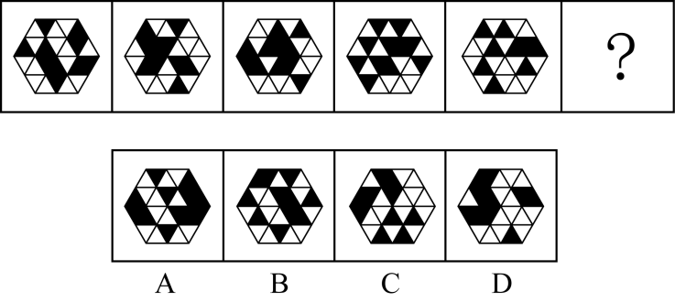

52. (2020全国)从所给的四个选项中，选择最合适的一个填入问号处，使之呈现一定的规律性：
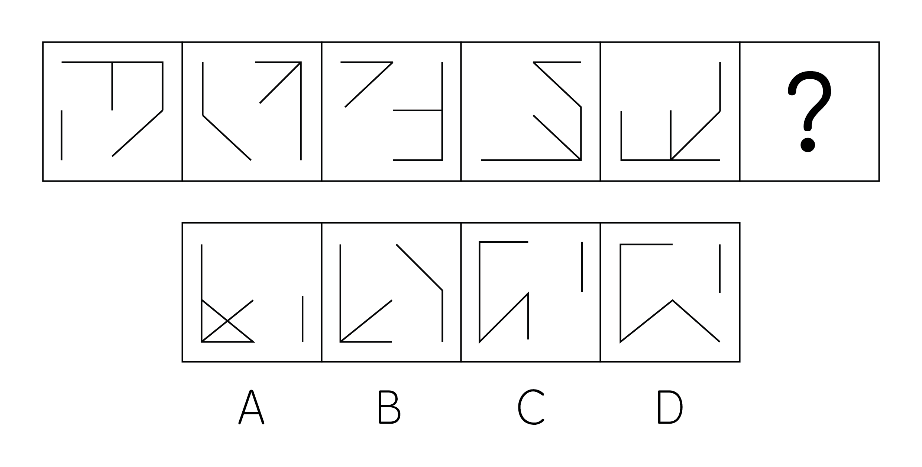

53. (2020全国)把下面的六个图形分为两类，使每一类图形都有各自的共同特征或规律，分类正确的一项是:
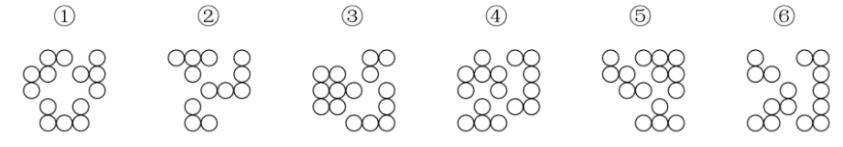
A. ①③④，②⑤⑥
B. ①③⑤，②④⑥
C. ①②⑥，③④⑤
D. ①④⑥，②③⑤

54. (2020全国)把下面的六个图形分为两类，使每一类图形都有各自的共同特征或规律，分类正确的一项是:
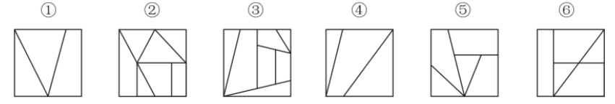
A. ①②④，③⑤⑥
B. ①③⑤，②④⑥
C. ①②⑥，③④⑤
D. ①④⑥，②③⑤

55. (2020全国)左图为17个同样大小的白色实心正方体和10个同样大小的灰色实心正方体堆叠而成的大正方体，将其从任一面剖开，以下哪个<strong>不可能</strong>是该正方体的截面？
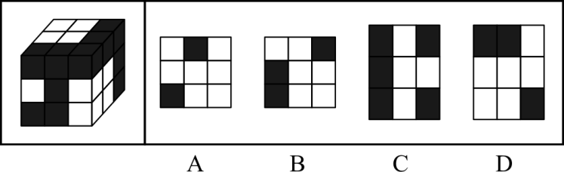

56. (2020全国)战略思维能力就是高瞻远瞩、统揽全局，善于把握事物发展总体趋势和方向的能力；历史思维能力就是知古鉴今，善于运用历史眼光认识发展规律、把握前进方向、指导现实工作的能力；辩证思维能力就是承认矛盾、分析矛盾、解决矛盾，善于抓住关键、找准重点、洞察事物发展规律的能力。
①客观地而不是主观地、发展地而不是静止地、全面地而不是片面地、系统地而不是零散地、普遍联系地而不是孤立地观察事物、分析问题、解决问题
②从政治上认识和判断形势，通过纷繁复杂的表面现象把握事物的本质和发展的内在规律，在解决突出问题中实现关键突破，在把握全局中推进各项工作
③认真研究社会发展规律，把握全球发展的进程，对未来作出准确预判，未雨绸缪，顺应世界发展的大趋势，做人类文明的推动者和引领者
根据上述定义，下列哪项判断最为准确?
A. ①体现的是战略思维能力，②体现的是历史思维能力，③体现的是辩证思维能力
B. ①体现的是辩证思维能力，②体现的是战略思维能力，③体现的是历史思维能力
C. ①体现的是战略思维能力，②体现的是辩证思维能力，③体现的是历史思维能力
D. ①体现的是辩证思维能力，②体现的是历史思维能力，③体现的是战略思维能力

57. (2020全国)禀褒效应是指当个体一旦拥有某项物品、奖励或者荣誉之后，那么他对该物品、奖励或者荣誉的价值评价要比未拥有之前明显提高。
根据上述定义，下列哪项属于禀褒效应?
A. 小李花了150万元买了一套精装修的房屋，尽管小区房价在降，但他觉得自己的房子结构合理、聚气，交通方便，至少值200万元
B. 小唐经过精心挑选购买了4只基金，但是自从他买后，这几只基金在很长一段时间不停地下跌，而他坚信这些基金一定会大涨获得超值回报
C. 小王的同学赵某的论文在某次国际会议上获奖，小王逢人便说，这个国际会议奖项的国际认可度极高，能够获得该奖非常不容易
D. 由于工作成绩突出，公司奖励给小陈价值10万元的一块定制金表，同事愿意出价15万元收藏，但是小陈毫不犹豫地拒绝了

58. (2020全国)自毁型指的是一个观点、思想或者理论，如果假定其是正确的，则可以推导出它自身是错误的；而如果假定其是错误的，却未必能得出它自身是正确的。
根据上述定义，下列除哪项外均属于自毁型？
A. 任何人都不能要求别人怎么样
B. 不存在用十四字表达的汉语语句
C. 如果你不让我安生，那么大家就都别想安生
D. 所有的语句都是错误的

59. (2020全国)存款保险又称存款保障，是指国家通过立法的形式，设立专门的存款保险基金，明确当个别金融机构经营出现问题时，依照规定对存款人进行及时偿付，保障存款人权益。
根据上述定义,下列哪项可以获得存款保险的偿付？
A. 张某在某国有银行购买了10000元货币基金，结果3个月之后，损失了500元
B. 李某看到一家地方银行三年期定期存款的利率比国有银行高不少，于是将全部积蓄80000元存入，结果不到半年，这家银行破产了
C. 某银行系统升级导致客户当天无法进行线上交易，王某因无法按时支付合同约定的尾款而损失10000余元
D. 刘某半年前在某商业银行办理了400000元一年期定期存款，最近存款利率上调，刘某认为自己因此受到损失，希望获得补偿

60. (2020全国)籍势而为指的是合理利用所处环境、地位而积极践行理想信念的进取心态。
根据上述定义，以下哪项属于籍势而为？
A. 士不可以不弘毅，任重而道远
B. 穷则独善其身，达则兼善天下
C. 居庙堂之高则忧其民，处江湖之远则忧其君
D. 天行健，君子以自强不息；地势坤，君子以厚德载物

61. (2020全国)愧疚救赎心理指的是对由于自己的过错而造成对他人的伤害时，有意无意地会认为被伤害的人也有责任，从而减轻自己的负罪感。
根据上述定义，下列哪项涉及愧疚救赎心理？
A. 早年家庭条件不好，女儿吃了不少苦，现在条件好了，妈妈常常逼迫女儿吃这吃那
B. 看到不少老人、儿童孤苦伶仃，晓华决心从事国际慈善事业，救助世界上的困苦者
C. 小陈开车遇堵，等待慢行时看手机，和旁边插队的车辆撞在一起，小陈认为对方需要承担主要责任
D. 小黄随手扔在路边的香蕉皮绊倒了路过的张大娘，小黄本想扶起她，但转念一想，觉得都怪她自己走路不仔细，自己没必要多管闲事

62. (2020全国)列举分承是两组或两组以上的并列项目前后照应彼此衔接，具体程序是在叙述中，先提起两件、三件或更多的事项，然后按照前面提及的次序，对事项分别加以阐述。
根据上述定义，下列哪项运用了列举分承？
A. 我住长江头，君住长江尾。日日思君不见君，共饮长江水
B. 迢迢牵牛星，皎皎河汉女。纤纤擢素手，札札弄机杼
C. 山桃红花满山头，蜀江春水拍山流。花红易衰似郎意，水流无限似侬愁
D. 沧海月明珠有泪，蓝田日暖玉生烟。此情可待成追忆，只是当时已惘然

63. (2020全国)塔西佗陷阱指的是一种社会现象，指当政府部门或某一组织失去公信力时，无论说真话还是假话，做好事还是坏事，都会被社会公众认为是说假话、做坏事。
根据上述定义，下列哪项属于塔西佗陷阱？
A. 商鞅打算推出新法令进行变法，怕民众不信任，他采用“立木赏金”的办法赢得了民众的信任
B. 西斯家族曾经受到国王不公正的对待，因此，凡是国王提出的议案，不论好坏，他们家族一律反对
C. 由于甲国多次违背盟约，当他们再次诚恳提出与乙国结盟的时候，乙国断然拒绝了
D. 某公益组织为了回应老百姓普遍的质疑，聘请第三方对其接受捐赠的所有物品和去向进行了公示，但老百姓认为他们是在作秀

64. (2020全国)标语可以分为多种类型。“请君入瓮”型标语指的是表面上给出可供选择的两个或者两个以上的情况，实际上，其中的若干情况是不能选择的，结果往往是唯一的，别无其他选择；“循循善诱”型标语指的是通过给出某一行为将获得的结果，从而引导人们选择或者放弃某一行为。
根据上述定义，下列哪项中的标语属于“请君入瓮”型？
A. 今天到处串门，明天肺炎上门
B. 今朝共尝野味，明日地府相会
C. 口罩还是呼吸机，您老看着二选一
D. 带病回乡不孝儿郎，传染爹娘丧尽天良

65. (2020全国)一个矩阵中存在一条从左到右的曲线。如果这条曲线右边的终点高于左边的起点，则称该曲线为乾线；如果这条曲线右边的终点低于左边的起点，则称该曲线为坤线。如果这条曲线的最高点在最低点的左边，则称该曲线趋坤；如果这条曲线的最高点在最低点的右边，则称该曲线趋乾。趋乾的乾线称为双乾线，趋坤的乾线称为坤乾线，趋乾的坤线称为乾坤线，趋坤的坤线称为双坤线。
根据上述定义，下列哪项判断是正确的？
A. 下图是乾坤线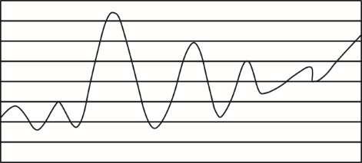
B. 下图是双乾线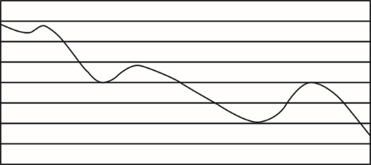
C. 下图是坤乾线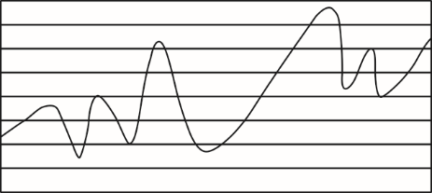
D. 下图是双坤线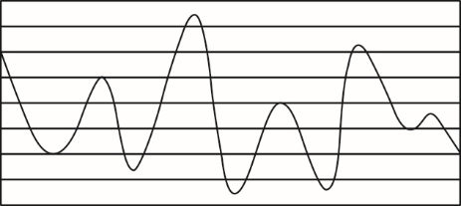

66. (2020全国)计算器∶搅拌机
A. 不干胶∶树脂板
B. 杀虫剂∶保鲜膜
C. 无影灯∶医用灯
D. 虎斑蝶∶安全帽

67. (2020全国)交警∶特警∶警察
A. 幼师∶教授∶教师
B. 读者∶记者∶编者
C. 瓷碗∶陶碗∶碗盏
D. 竹凳∶蓑衣∶竹器

68. (2020全国)灾害∶预警∶损失
A. 鼓舞∶宣传∶士气
B. 美化∶装订∶作品
C. 经验∶总结∶教训
D. 危机∶公关∶风险

69. (2020全国)朱门∶相思豆∶赤字
A. 热水器∶暖气片∶设备
B. 沙漠∶天王星∶寂寥
C. 红袖∶巾帼∶娥眉
D. 教室∶答题卡∶蓝天

70. (2020全国)雷阵雨∶大暴雨∶流星雨
A. 观赏花∶食用花∶交际花
B. 标志灯∶指示灯∶红绿灯
C. 内陆湖∶淡水湖∶人工湖
D. 捕鱼船∶太空船∶海盗船

71. (2020全国)能被13整除的数∶能被17整除的数∶大于10小于100的整数
A. 小于30的整数∶大于10的整数∶93的因子
B. 小于30的整数∶大于93的整数∶10的因子
C. 小于93的整数∶大于10的整数∶30的因子
D. 小于93的整数∶大于30的整数∶10的因子

72. (2020全国)运河 之于 （ ） 相当于 词典 之于 （ ）
A. 开凿；查询
B. 粮食；知识
C. 长城；辞典
D. 航运；解释

73. (2020全国)几何学 之于 （ ） 相当于 （ ） 之于 诗词
A. 代数学；文学
B. 土地；情感
C. 空间；山水
D. 数学；宋词

74. (2020全国)火山爆发 对于 （ ） 相当于 社会变革 对于 （ ）
A. 火山灰；生产力
B. 压力；矛盾
C. 地幔；民众
D. 灾害；改良

75. (2020全国)如果用一个圆来表示词语所指称的对象的集合，那么以下哪项中三个词语之间的关系符合下图?
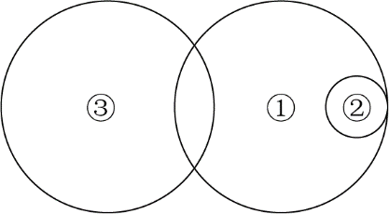
A. ①研究生，②硕士生，③理科生
B. ①讲师，②博士，③辅导员
C. ①院长，②女院长，③男教授
D. ①推免生，②大学生，③优秀生

76. (2020全国)近日，有研究人员开发了一种生发新技术，这种技术通过温和的低频电脉冲来刺激皮肤,诱使休眠的毛囊重新开始产生头发。使用这种技术的设备靠佩戴者的日常活动供电，因此不需要笨重的电池组或复杂的电子设备，以至于可以放在普通棒球帽的下面。研究人员据此预测，这种新技术将会有效改善脱发。
以下哪项如果为真，最能质疑上述结论？
A. 这种新技术对毛囊已被破坏的病理性脱发效果不明显
B. 目前这种新技术设备处于实验室研发阶段，尚未商用
C. 这种低频电脉冲有助于减少精神压力，改善睡眠质量
D. 脱发原因多样，遗传因素、免疫异常等都易造成脱发

77. (2020全国)红斑狼疮药物研发是国际药学界公认的最具挑战性的研究领域之一。由于发病机制不清和疾病的异质性，临床长期缺乏新型治疗药物。目前，1944年问世的抗疟疾药物羟氯喹是红斑狼疮治疗的常规药物。因此，作为首选的抗疟药类别，升级版的羟氯喹——青蒿素有望成为治疗红斑狼疮的有效药物。
以下除哪项外，均能支持上述结论？
A. 有研究表明青蒿素的“近亲”——青蒿琥酯、马来酸蒿乙醚胺等，都对红斑狼疮有洽疗效果
B. 青蒿素对红斑狼疮的治疗效果目前正在进行相关试验，预计将在未来五年内完成这一试验
C. 目前动物实验已经证明除了系统性红斑狼疮，青蒿素还对类风湿关节炎等其他疾病有一定治疗效果
D. 针对红斑狼疮的治疗中，羟氰喹可发挥免疫抑制作用，青蒿素具有同样的免疫抑制活性

78. (2020全国)近日，有研究人员梳理了将近76000名60岁以上女性的维生素摄入习惯，这些女性参与了为期数十年的护理健康研究。研究发现，服用高剂量维生素B6（每日35毫克以上）的人，相比较于服用低剂量或不服用的人，髋关节骨折的风险高出近50%。研究人员据此得出结论，服用高剂量维生素B6易导致老年女性髋关节骨折风险升高。
以下哪项如果为真，最能支持上述论证？
A. 服用高剂量维生素B6会对神经系统产生毒性，增加老人跌倒的几率
B. 大多数出现体内维生素不足的人，都是因为日常的饮食摄入不当而导致的
C. 服用维生素B6会降低雌激素水平，使髋关节部位骨质疏松，从而更易骨折
D. 50岁~60岁的女性中，有10%~30%因吸收较差而需要额外补充维生素B

79. (2020全国)从早几年的“技工荒”，到目前劳动力市场呈现出以体力劳动为主的技工、普工同时紧俏，与此同时，不少高校毕业生仍在为一份工作发愁。这种强烈的对比，将劳动力市场的结构性供需矛盾以一种超出人们惯常认知的方式展现在世人面前。有学者认为，造成这一现象的深层次根源在于，全社会整体的择业意愿与社会需求的背离程度正在不断加深。
以下哪项如果为真，不能支持上述结论？
A. 当前技能教育培训发展较慢，使有从事体力工作意愿的劳动者无法享受到相应的技能训练
B. 高等教育的大众化增加了从事脑力劳动的机会，强化了更多人选择从事脑力劳动的志向
C. 独生子女的大量存在使家庭愿意集中足够的精力、财力来承担让孩子跻身脑力劳动领域的成本
D. 虽然随着人工智能的发展，社会对技工和普工的需求总量有所下降，但愿意从事这一工作的劳动者数量减少得更快

80. (2020全国)天然的钻石一般是在火山爆发的过程中来到地球表面的，一开始它在地球深处的高温高压环境下形成，然后被岩浆带到地球的表面。近日，有研究团队研发出新的人造钻石培育技术，在实验室环境下，一星期就可以“培育”出一颗1克拉大小的钻石，人造钻石和天然钻石在成分和结构上并无差别，但其成本只有天然钻石市场价格的1/6。有人据此预测，全球市场的天然钻石价格将大幅下降。
以下哪项如果为真，最能质疑上述预测？
A. 人造钻石凝结的劳动价值远高于天然钻石
B. 钻石消费者认为人造钻石不是值得购买的“真正的钻石”
C. 结婚率的大幅度下降，可能导致钻石需求量有所下降
D. 在工业和科研所需的精密仪器制造中，人造钻石需求量大

81. (2020全国)共享单车和共享充电宝经历几轮洗牌，早已形成几大巨头鼎力的局面，与之相较，共享雨伞似乎渐渐淡出了公众视野。但是，近期的一项调查报告认为，从供需两端对该行业运营情况、市场规模及发展趋势来看，共享雨伞行业正在逐渐强大，拥有广阔的市场前景。
以下除哪项外，均能支持上述结论？
A. 国家鼓励和发展共享经济给予了共享雨伞政策上的支持
B. 晴热天气下，用户出于遮阳目的也愿意为共享雨伞付费
C. 共享雨伞的租借方式主要是信用免押，容易被用户接受
D. 共享雨伞行业未来也面临着与共享单车类似的市场竞争

82. (2020全国)物理学家认为宇宙起始于大爆炸,大爆炸之后应该有相同数量的物质与反物质。但为什么我们周围的自然界中几乎没有反物质呢?反物质去了哪里?很多科学家相信,在宇宙的遥远之处有大范围的反物质星系区存在，那里的宇宙射线主要由反质子和反氦四组成。
以下哪项如果为真,最能支持上述科学家的推断?
A. 到目前为止,人类还没有在地球上发现以自然状态存在的反物质
B. 物质与反物质一旦接触便会相互湮灭抵消,发生爆炸并产生巨大能量
C. 从1955年起,科学家就陆续制造出反质子、反中子、反氘核甚至反氦四等反物质
D. 放置在地球大气层之外的阿尔法磁谱仪从宇宙射线中观测到了反氦四粒子

83. (2020全国)妈妈：有女朋友吗?
儿子：没有
妈妈：真没有？
儿子：没，你怎么不相信我呢。
妈妈：你经常撒谎,我不能相信你,当你开始说真话时，我就开始相信你。
以下哪项是妈妈言论中所隐含的前提？
A. 妈妈从来不相信儿子会说真话
B. 妈妈认定儿子知道什么是说谎
C. 妈妈知道儿子哪句说的是真话
D. 妈妈相信儿子最终将会说真话

根据以下材料，回答89~90题：
某医院安排甲、乙、丙、丁、戊、已6位医生在大年初一、初二、初三值班，每天需要2人值班，每个人只能安排值班一天。具体安排要满足以下条件：
①如果甲在初一值班，那么乙和丁都在初二值班；
②如果已不在初三值班，那么戊在初二值班；
③如果丙在初二值班，那么丁不在初二值班；
④丙和戊至少有一人不在初二值班。
84. (2020全国)如果丙在初二值班，则可以推出：
A. 已在初三值班
B. 乙在初一值班
C. 戊在初三值班
D. 乙在初三值班

85. (2020全国)如果甲和丁在同一天值班，且乙在初二值班，则可以推出：
A. 戊在初三值班
B. 丁在初二值班
C. 已在初二值班
D. 丙在初一值班

2019年上半年，S地区航空运输旅客吞吐量累计完成1773.9万人次，同比增长11.5％；货邮吞吐量累计完成9万吨，同比増长14.6％；飞行起降20.6万架次，同比增长14.8％。其中1季度旅客吞吐量累计完成841.9万人，同比増长10.2％；货邮吞吐量累计完成4.0万吨，同比增长9.1％；飞行起降8.3万架次，同比增长10.6％。

2019年上半年，S地区累计完成通用航空飞行19999小时，同比增长10.6％；累计起飞43633架次，同比増长9.1％。其电1季度累计完成通用航空飞行4564.3小时，同比增长13.5％；累计起飞9675架次，同比增长15.1％。

2019年6月，S地区航空运输旅客吞吐量完成321.3万人次，同比增长16.1％，环比増长1.7％；货邮吞吐量完成19210.7吨，同比增长23.8％，环比増长17％；飞行起降41804架次，同比増长13.2％，环比増长0.5％。

2019年6月，S地区完成通用航空飞行5591.5小时,同比增快0.8％，环比增长16.3％；起飞11438架次，同比下降6.2％，环比增长7.1％。
86. (2020全国)2019年1-4月，S地区月均航空运输旅客吞吐量在以下哪个范围内？
A. 少于280万人次/月
B. 280～290万人次/月之间
C. 290～300万人次/月之间
D. 多于300万人次/月

87. (2020全国)如果S地区所有飞行起降的飞机均运输旅客，则2019年上半年平均每架次飞行起降的飞机运送乘客的数量比上年同期：
A. 增长10%以内
B. 增长10%以上
C. 减少10%以内
D. 减少10%以上

88. (2020全国)2019年6月，S地区货邮吞吐量约占2季度货邮吞吐量的：
A. 30%
B. 34%
C. 38%
D. 42%

89. (2020全国)2019年2季度，S地区累计起飞架次数同比增速在以下哪个范围内？
A. 低于3%
B. 在3%～9%之间
C. 在9%～15%之间
D. 高于15%

90. (2020全国)关于S地区航空运输业运行状况，能够从上述资料中推出的是：
A. 2019年2季度航空运输旅客吞吐量同比增速高于1季度
B. 2019年6月航空飞行起降架次同比增加超过6000架次
C. 2019年6月航空运输旅客吞吐量低于1～5月平均水平
D. 2019年2季度累计完成通用航空飞行时长是1季度的4倍以上

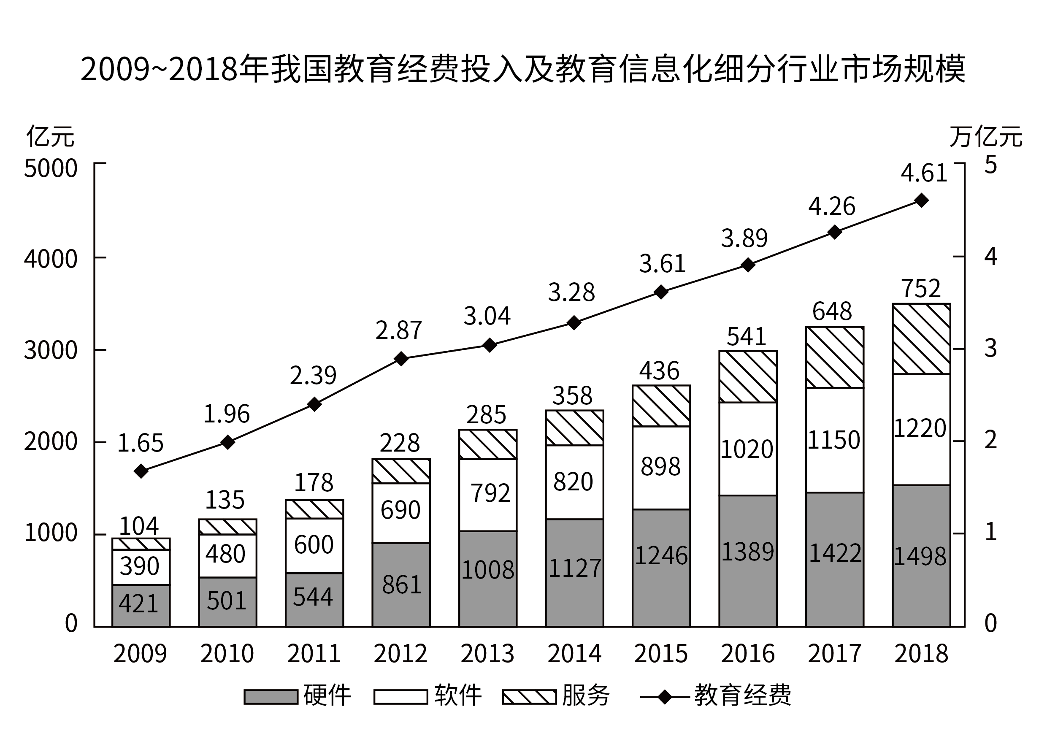
91. (2020全国)2014～2018年间，我国教育经费年均投入比上一个5年的平均值约高多少万亿元？
A. 1.35
B. 1.55
C. 1.75
D. 1.95

92. (2020全国)2010～2018年，我国教育信息化软件市场规模同比增速快于20%的年份有几个？
A. 2
B. 3
C. 4
D. 5

93. (2020全国)2010～2018年间教育经费同比增量最高的年份，当年教育信息化三个细分行业市场中规模同比增速快于教育经费同比增速的有几类？
A. 0
B. 1
C. 2
D. 3

94. (2020全国)如各细分行业市场规模同比增量保持2018年水平不变，教育信息化总体市场规模将在哪一年首次超过5000亿元？
A. 2024
B. 2025
C. 2026
D. 2027

95. (2020全国)能够从上述资料中推出的是：
A. 每年硬件市场规模均大于软件市场规模
B. 2018年教育经费投入额同比增长了10%以上
C. 2014年软件市场规模同比增速快于硬件市场同比增速
D. 2016年服务市场规模较2010年翻了两番

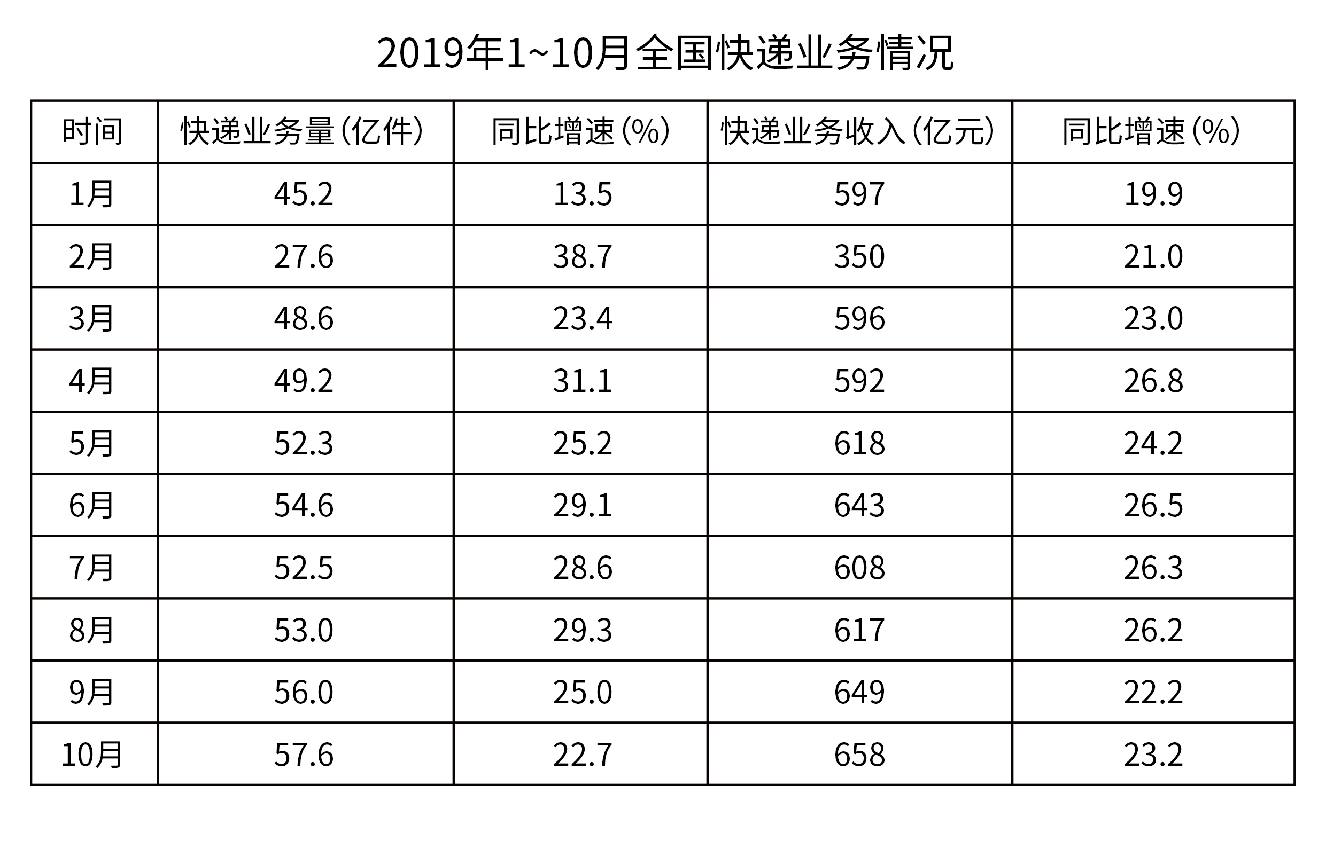

2019年1～10月，全国快递服务企业业务量累计完成496.6亿件，同比增长26%；业务收入累计完成5929亿元，同比增长24%。

2019年1～10月，同城、异地、国际/港澳台快递业务量分别占全部快递业务量的17.7%、80%和2.3%，比1～9月增加－0.1%、0.1%和0%；业务收入分别占全部快递收入的10.2%、52.9%和9.9%，比1～9月增加－0.1%、－0.1%和0%。与去年同期相比，同城快递业务量的比重下降5个百分点，异地快递业务量的比重上升5个百分点，国际/港澳台业务量的比重基本持平。

2019年1～10月，东、中、西部地区快递业务量比重分别为79.8%、12.7%和7.5%，比1～9月增加－0.1%、0.1%和0%；业务收入比重分别为80.3%、11.2%和8.5%，比1～9月增加－0.1%、0.1%和0%。与去年同期相比，东部地区快递业务量比重下降0.1个百分点，快递业务收入比重上升0.3个百分点；中部地区快递业务比重上升0.5个百分点，快递业务收入比重基本持平；西部地区快递业务量比重下降0.4个百分点，快递业务收入比重下降0.3个百分点。
96. (2020全国)2018年1～10月份，同城快递业务量累计完成（ ）
A. 不到60亿件
B. 60～80亿件之间
C. 80～100亿件之间
D. 100亿件以上

97. (2020全国)2019年1～10月份，中部地区快递业务量同比增速可能为：
A. 16%
B. 21%
C. 26%
D. 31%

98. (2020全国)将东、中、西部地区按照2019年1～10月平均每件快递创造的快递业务收入同比增速从快到慢排列，以下正确的是：
A. 东部&gt;中部&gt;西部
B. 中部&gt;西部&gt;东部
C. 中部&gt;东部&gt;西部
D. 西部&gt;东部&gt;中部

99. (2020全国)以下折线图中，最能准确反映2019年第二季度各月快递业务收入环比增速的是:
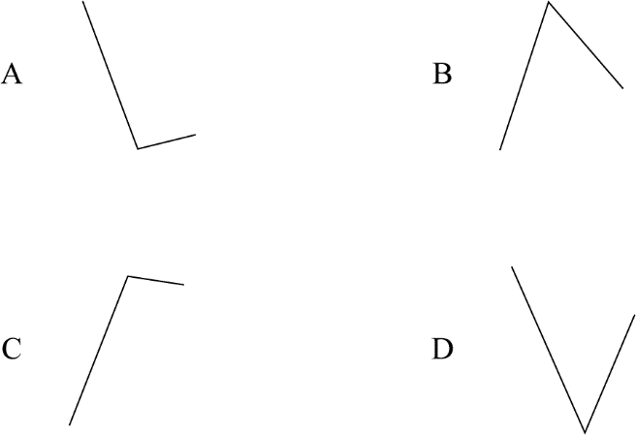

100. (2020全国) 能够从上述资料中推出的是:
A. 2019年前三季度，所有月份的平均单件快递业务收入都高于10元
B. 2019年1～10月，全国快递业务量和快递业务收入同比增速均超过25%的月份有5个
C. 2019年1～10月，全国异地快递月均业务收入低于300亿元
D. 2019年二季度，全国快递业务收入比上季度增长了30%以上

参考答案与解析
第一部分 客观题
一、单选题
第1题
【知识点】 习思想
【答案】 C
【解析】 本题考查政治常识。A项，不当选，根据2019年10月31日中国共产党第十九届中央委员会第四次全体会议通过的《中共中央关于坚持和完善中国特色社会主义制度 推进国家治理体系和治理能力现代化若干重大问题的决定》，坚持和完善社会主义基本经济制度，推动经济高质量发展。B项，不当选，根据2019年10月31日中国共产党第十九届中央委员会第四次全体会议通过的《中共中央关于坚持和完善中国特色社会主义制度 推进国家治理体系和治理能力现代化若干重大问题的决定》，必须坚持一切行政机关为人民服务、对人民负责、受人民监督，创新行政方式，提高行政效能，建设人民满意的服务型政府。C项，当选，根据2019年10月31日中国共产党第十九届中央委员会第四次全体会议通过的《中共中央关于坚持和完善中国特色社会主义制度 推进国家治理体系和治理能力现代化若干重大问题的决定》，必须健全幼有所育、学有所教、劳有所得、病有所医、老有所养、住有所居、弱有所扶等方面国家基本公共服务制度体系，尽力而为，量力而行，注重加强普惠性、基础性、兜底性民生建设，保障群众基本生活。D项，不当选，根据2019年10月31日中国共产党第十九届中央委员会第四次全体会议通过的《中共中央关于坚持和完善中国特色社会主义制度 推进国家治理体系和治理能力现代化若干重大问题的决定》，建立健全把社会效益放在首位、社会效益和经济效益相统一的文化创作生产体制机制。因此本题选C。

【来源】 2020年下半年事业单位联考《职测》真题（A类）-7月第1题,2020年下半年事业单位联考《职测》真题（B类）-7月第2题,2020年下半年事业单位联考《职测》真题（E类）-7月第3题

第2题
【知识点】 国内时政
【答案】 D
【解析】 本题考查时政常识。A项，正确，2020年3月6日，习近平总书记在决战决胜脱贫攻坚座谈会上发表重要讲话。中国减贫方案和减贫成就得到国际社会普遍认可。今年脱贫攻坚任务完成后，我国将有1亿左右贫困人口实现脱贫，提前10年实现联合国2030年可持续发展议程的减贫目标，世界上没有哪一个国家能在这么短的时间内帮助这么多人脱贫，这对中国和世界都具有重大意义。B项，正确，2020年3月6日，习近平总书记在决战决胜脱贫攻坚座谈会上发表重要讲话。脱贫攻坚目标任务接近完成。贫困人口从2012年年底的9899万人减到2019年年底的551万人，贫困发生率由10.2%降至0.6%，连续7年每年减贫1000万人以上。区域性整体贫困基本得到解决。B项说法正确。C项，正确， 020年3月6日，习近平总书记在决战决胜脱贫攻坚座谈会上发表重要讲话。贫困地区基本生产生活条件明显改善。具备条件的建制村全部通硬化路，村村都有卫生室和村医，10.8万所义务教育薄弱学校的办学条件得到改善，农网供电可靠率达到99%，深度贫困地区贫困村通管带比例达到98%，960多万贫困人口通过易地扶贫搬迁摆脱了“一方水土养活不了一方人”的困境。C项说法正确。D项，错误，2020年3月6日，习近平总书记在决战决胜脱贫攻坚座谈会上发表重要讲话。习近平总书记指出，我国脱贫攻坚目前取得决定性成就。贫困群众收入水平大幅度提高。建档立卡贫困人口中，90%以上得到了产业扶贫和就业扶贫支持，三分之二以上主要靠外出务工和产业脱贫，工资性收入和生产经营性收入占比上升，转移性收入占比逐年下降，自主脱贫能力稳步提高。因此本题选D。

【来源】 2020年下半年事业单位联考《职测》真题（A类）-7月第2题,2020年下半年事业单位联考《职测》真题（B类）-7月第1题,2020年下半年事业单位联考《职测》真题（C类）-7月第17题

第3题
【知识点】 民法
【答案】 B
【解析】 本题考查法律常识。A项，错误，习近平发表的重要文章《充分认识颁布实施民法典重大意义，依法更好保障人民合法权益》中指出，民法典在中国特色社会主义法律体系中具有重要地位，是一部固根本、稳预期、利长远的基础性法律。由此可见，民法典在中国特色社会主义法律体系中具有“重要”地位，而不是“统领”地位。宪法在中国特色社会主义法律体系中具有统领地位。B项，正确，2020年6月16日出版的第12期《求是》杂志，发表了中共中央总书记、国家主席、中央军委主席习近平的重要文章《充分认识颁布实施民法典重大意义，依法更好保障人民合法权益》。文章指出，民法典共7编1260条、10万多字，是我国法律体系中条文最多、体量最大、编章结构最复杂的一部法律。C项，错误，习近平发表的重要文章《充分认识颁布实施民法典重大意义，依法更好保障人民合法权益》中指出，5月28日，十三届全国人大三次会议审议通过了《中华人民共和国民法典》，这是新中国成立以来第一部以“法典”命名的法律。由此可见，民法典是新中国成立以来第一部以“法典”命名的法律，而不是五四运动以来第一部以“法典”命名的法律。1929－1931年国民党政府颁布的《中华民国民法典》，曾经以“法典”命名。D项，错误，习近平发表的重要文章《充分认识颁布实施民法典重大意义，依法更好保障人民合法权益》中指出，民法典颁布实施，并不意味着一劳永逸解决了民事法治建设的所有问题，仍然有许多问题需要在实践中检验、探索，还需要不断配套、补充、细化。因此本题选B。

【来源】 2020年下半年事业单位联考《职测》真题（A类）-7月第3题

第4题
【知识点】 法律常识（其它）
【答案】 D
【解析】 本题考查法律常识。A项，正确，《全国人民代表大会关于建立健全香港特别行政区维护国家安全的法律制度和执行机制的决定》第三条规定：明确规定维护国家主权、统一和领土完整是香港特别行政区的宪制责任；强调香港特别行政区应当尽早完成香港基本法规定的维护国家安全立法，香港特别行政区行政机关、立法机关、司法机关应当依据有关法律规定有效防范、制止和惩治危害国家安全的行为和活动。B项，正确，《全国人民代表大会关于建立健全香港特别行政区维护国家安全的法律制度和执行机制的决定》第一条规定：“阐明国家坚定不移并全面准确贯彻“一国两制”、“港人治港”、高度自治的方针；采取必要措施建立健全香港特别行政区维护国家安全的法律制度和执行机制，依法防范、制止和惩治危害国家安全的行为和活动。” C项，正确，《全国人民代表大会关于建立健全香港特别行政区维护国家安全的法律制度和执行机制的决定》第四条规定：“中央人民政府维护国家安全的有关机关根据需要在香港特别行政区设立机构，依法履行维护国家安全相关职责。” D项，错误，《全国人民代表大会关于建立健全香港特别行政区维护国家安全的法律制度和执行机制的决定》第五条规定：“香港特别行政区行政长官应当就香港特别行政区履行维护国家安全职责、开展国家安全教育、依法禁止危害国家安全的行为和活动等情况，定期向中央人民政府提交报告。” 因此本题选D。

【来源】 2020年下半年事业单位联考《职测》真题（A类）-7月第4题,2020年下半年事业单位联考《职测》真题（E类）-7月第2题

第5题
【知识点】 国内时政
【答案】 B
【解析】 本题考查时政常识。A项，错误，《海南自由贸易港建设总体方案》中规定，对货物贸易，实行以“零关税”为基本特征的自由化便利化制度安排。对服务贸易，实行以“既准入又准营”为基本特征的自由化便利化政策举措。而非“低关税”。B项，正确，《海南自由贸易港建设总体方案》中强调，加强区块链技术在知识产权交易、存证等方面应用，探索适合自由贸易港发展的新模式。C项，错误，《海南自由贸易港建设总体方案》中规定，税收管理部门按实质经济活动所在地和价值创造地原则对纳税行为进行评估和预警，制定简明易行的实质经营地、所在地居住判定标准，强化对偷漏税风险的识别，防范税基侵蚀和利润转移，避免成为“避税天堂”。D项，错误，《海南自由贸易港建设总体方案》中规定，建立以海南自由贸易港法为基础，以地方性法规和商事纠纷解决机制为重要组成的自由贸易港法治体系，营造国际一流的自由贸易港法治环境。因此本题选B。

【来源】 2020年下半年事业单位联考《职测》真题（A类）-7月第5题,2020年下半年事业单位联考《职测》真题（B类）-7月第5题,2020年下半年事业单位联考《职测》真题（C类）-7月第1题

第6题
【知识点】 世界史
【答案】 A
【解析】 本题考查历史常识。①《人权宣言》（即《人权和公民权宣言》，1789年8月26日颁布）是在法国大革命时期颁布的纲领性文件。宣告了人权、法治、自由、分权、平等和保护私有财产等基本原则。②《共产党宣言》是马克思和恩格斯为共产主义者同盟起草的纲领，全文贯穿马克思主义的历史观，马克思主义诞生的重要标志。1848年2月21日在伦敦第一次以单行本问世。2月24日，《共产党宣言》正式出版。③《独立宣言》是北美洲十三个英属殖民地宣告自大不列颠王国独立，并宣明此举正当性之文告。1776年7月4日，本宣言由第二届大陆会议于费城批准，这一天后成为美国独立纪念日。④《解放黑人奴隶宣言》是一份由美国总统亚伯拉罕·林肯1862年9月22日公布的宣言，其主张所有美利坚联邦叛乱下的领土之黑奴应享有自由，然而豁免的对象未包含未脱离联邦的边境州，以及联邦掌控下的诸州。所以四个宣言出现的时间先后顺序为③①②④。因此本题选A。

【来源】 2020年下半年事业单位联考《职测》真题（A类）-7月第6题

第7题
【知识点】 中国近现代史
【答案】 D
【解析】 本题考查历史常识。A项，正确，1948年5月，在解放战争时期，我军攻打隆化城的战斗中，董存瑞危急关头挺身而出，毅然抱起炸药包，冲向敌人的暗堡。在部队攻击受阻时，他毫不犹豫地用左手托起炸药包，以自己的生命为部队开辟了前进道路，牺牲时年仅19岁。B项，正确，1952年10月，黄继光在抗美援朝的上甘岭战役中，用胸膛堵住了冒着火舌的枪口，夺取上甘岭西侧597.9高地，取得了战斗胜利。黄继光被追认为中国共产党党员，追记特等功，追授“特级英雄”称号。C项，正确，赵尚志是东北抗日联军创建人和领导人之一。他率领抗联部队对日伪军进行了英勇无比的战斗。他们冒着零下40多摄氏度的严寒，远征松嫩平原，爬冰卧雪，风餐露宿，用歌声抵御着饥饿和寒冷，在半年多的远征中，作战百余次，打破了日伪军一次次的重兵“讨伐”和“清剿”。D项，错误，1958年10月，34岁的邓稼先选择把青春热血挥洒在大漠深处。作为核武器研究所理论部主任和中国原子弹理论设计的总负责人，他一方面办起“原子理论扫盲班”，亲自讲课、辅导并组织翻译、学习外文资料，一方面思考原子弹研制的主攻方向。他正确地选定了中子物理、流体力学和高温高压下的物质性质三个方面作为主攻方向并运用算盘这样简单的工具进行相关的繁重数学计算。终于在1964年10月16日，中国成功地在西部沙漠上爆炸了第一颗原子弹。所以，“荒漠风餐露宿算盘打出核威慑”对应的英雄人物为邓稼先。李四光是我国著名地质学家，创立了地质力学，并为中国石油工业的发展作出了重要贡献。因此本题选D。

【来源】 2020年下半年事业单位联考《职测》真题（A类）-7月第7题,2020年下半年事业单位联考《职测》真题（C类）-7月第19题

第8题
【知识点】 中国古代史
【答案】 C
【解析】 本题考查历史常识。A项，正确，“分户令”是秦国商鞅变法过程中为了发展农业而采取的一系列措施之一，它一改秦国父子无别、同室而居的习俗，要求家有成年男子二人以上者另立户籍，使每个劳动力都发挥应有的潜力，并以此增加赋税来源，否则一人交纳两人的赋税。这一举措推动了自耕农经济的发展。B项，正确，为加强对中原地区的统治，接受汉族文化，消除鲜卑族和汉族间的隔阂，进一步拉拢汉族地主士大夫，巩固北魏的统治，孝文帝决心把都城从位置偏北的平城，迁到中原的洛阳。但许多鲜卑贵族、官吏都反对迁都，于是，孝文帝便宣布要大举南伐，并告知贵族大臣拓跋澄，迁都的重要性，并告诉他南伐是假，目的是率领众人迁都中原。拓跋澄醒悟后全力拥护孝文帝的“南伐”迁都计划。公元493年，孝文帝发兵“南伐”，到达洛阳后，他仍然“戎服执鞭，御马而出”，表示要继续前进。群臣都跪在马前叩头，请求他不要再南进了。这时，孝文帝乘机说，“若不南銮（南征），即当移都于此”，并且下令：愿意迁都的站在右边，不愿意的站在左边。所有随军贵族、官吏都纷纷站到右边，高呼万岁。于是，孝文帝便乘势定都洛阳。C项，错误，北宋王安石变法中采用的“方田均税法”重新丈量土地，按照土地多少和贫瘠程度收取赋税，官僚地主也不例外。这一变法增加封建国家的田赋收入，打击了大地主隐瞒土地、逃避赋税的现象。青苗法是指：在青黄不接的时候，政府贷款或借谷物给农民，收获后还本付息。这样做有利于农民在耕种、收获季节不至于缺乏种子和粮食，又可免受高利贷盘剥，还能增加政府的收入。D项，正确，“一条鞭法”是明代嘉靖时期确立的赋税及徭役制度，由桂萼在嘉靖十年（1530）提出，之后张居正于万历九年（1581）推广到全国。新法规定：把各州县的田赋、徭役以及其他杂征总为一条，合并征收银两，按亩折算缴纳。这样大大简化了税制，方便征收税款。同时使地方官员难于作弊，进而增加财政收入。整顿赋役制度、扭转财政危机，这是张居正推进改革的重点。因此本题选C。

【来源】 2020年下半年事业单位联考《职测》真题（A类）-7月第8题,2020年下半年事业单位联考《职测》真题（B类）-7月第9题

第9题
【知识点】 地理常识（其它）
【答案】 A
【解析】 本题考查地理常识。中亚是中亚细亚的简称，是指亚洲中部内陆地区，该概念最早由德国人亚历山大·冯·洪堡于1843年提出，其所包含的范围存在多种界定，狭义上一般限于“中亚五国”。由于处于欧亚大陆腹地，尤其是东南缘高山阻隔印度洋、太平洋的暖湿气流，该地区气候为典型的温带沙漠、草原的大陆性气候，夏季炎热，冬季寒冷，气候干燥。所以，①处应填“温”，②处应填“干燥”。
在自然地理风貌上，中亚大致为南部的荒漠、绿洲和山区与北部的草原、平原和丘陵，地形以平原和丘陵为主。中亚的所有河流都没有通向大洋的出口，河水除了被引走用于灌溉外，或者消失于荒漠，或者注入于内陆湖泊，多内流河、内流湖。所以，③处应填“平原和丘陵”。因为干燥，中亚地区不利于种植农业的发展，只能依靠水利发展灌溉农业，中亚还盛产小麦、棉花等经济作物。所以，④处应填“棉花、小麦”。因此本题选A。

【来源】 2020年下半年事业单位联考《职测》真题（A类）-7月第9题,2020年下半年事业单位联考《职测》真题（C类）-7月第6题

第10题
【知识点】 人文常识（其它）
【答案】 B
【解析】 本题考查人文常识。A项，正确，哥窑釉色以炒米黄、灰青多见，釉面大小纹片结合。B项，错误，越窑瓷器的色泽应是青中带绿与茶青色相近，描述的“乳白色釉质如象牙”应为定窑瓷器。C项，正确，龙泉窑是中国历史上的一个名窑，宋代六大窑系。胎质较粗，胎体较厚，釉色淡青，釉层稍簿。D项，正确，传统钧瓷釉色有玫瑰紫、海棠红、茄皮紫、鸡血红、葡萄紫、朱砂红、葱翠青等。因此本题选B。

【来源】 2020年下半年事业单位联考《职测》真题（A类）-7月第10题,2020年下半年事业单位联考《职测》真题（B类）-7月第8题,2020年下半年事业单位联考《职测》真题（C类）-7月第15题

第11题
【知识点】 法律常识（其它）
【答案】 C
【解析】 本题考查法律常识。A项，错误，根据《中华人民共和国刑事诉讼法》第一百一十条：人民法院、人民检察院或者公安机关对于报案、控告、举报和自首的材料，应当按照管辖范围，迅速进行审查，认为有犯罪事实需要追究刑事责任的时候，应当立案；认为没有犯罪事实，或者犯罪事实显著轻微，不需要追究刑事责任的时候，不予立案，并且将不立案的原因通知控告人。控告人如果不服，可以申请复议。A项公安机关决定不立案时，无需向张某出具书面通知，与法条表述不符。B项，错误，根据《中华人民共和国民事诉讼法》第一百五十四条：裁定适用于下列范围：（一）不予受理；（二）对管辖权有异议的；（三）驳回起诉；……裁定书应当写明裁定结果和作出该裁定的理由。裁定书由审判人员、书记员署名，加盖人民法院印章。口头裁定的，记入笔录。B项人民法院裁定不予受理时，无需说明理由与法条表述不符。C项，正确，根据《中华人民共和国行政诉讼法》第十三条：人民法院不受理公民、法人或者其他组织对下列事项提起的诉讼：（一）国防、外交等国家行为；（二）行政法规、规章或者行政机关制定、发布的具有普遍约束力的决定、命令；（三）行政机关对行政机关工作人员的奖惩、任免等决定；（四）法律规定由行政机关最终裁决的行政行为。国务院宣布紧急状态属于国家行为，人民法院不予受理。D项，错误，根据《中华人民共和国民事诉讼法》第三条：人民法院受理公民之间、法人之间、其他组织之间以及他们相互之间因财产关系和人身关系提起的民事诉讼，适用本法的规定。朱某因民间借贷纠纷向人民法院起诉，属于因财产关系提起的诉讼，属于人民法院的受案范围。根据《中华人民共和国民事诉讼法》第一百一十九条 ：起诉必须符合下列条件：（一）原告是与本案有直接利害关系的公民、法人和其他组织（二）有明确的被告；（三）有具体的诉讼请求和事实、理由；（四）属于人民法院受理民事诉讼的范围和受诉人民法院管辖。欠款人即被告不常居住在法院所辖区并不构成法院不予受理的理由。因此本题选C。

【来源】 2020年下半年事业单位联考《职测》真题（A类）-7月第11题,2020年下半年事业单位联考《职测》真题（B类）-7月第13题,2020年下半年事业单位联考《职测》真题（D类）-7月第11题

第12题
【知识点】 法律常识（其它）
【答案】 A
【解析】 本题考查法律常识。A项，符合，选项中的广告语符合《中华人民共和国广告法》的要求。B项，不符合，根据《中华人民共和国广告法》第二十五条规定，招商等有投资回报预期的商品或者服务广告，应当对可能存在的风险以及风险责任承担有合理提示或者警示，并不得含有下列内容：（一）对未来效果、收益或者与其相关的情况作出保证性承诺，明示或者暗示保本、无风险或者保收益等，国家另有规定的除外。选项属于对于收益做出保证。C项，不符合，根据《中华人民共和国广告法》第二十四条规定，教育、培训广告不得含有下列内容： （一）对升学、通过考试、获得学位学历或者合格证书，或者对教育、培训的效果作出明示或者暗示的保证性承诺；选项属于对效果做出保证性承诺。D项，不符合，根据《中华人民共和国广告法》第四十二条规定，有下列情形之一的，不得设置户外广告：……（三）妨碍生产或者人民生活，损害市容市貌的；在家门口放置海报会影响人民生活，影响市容市貌。超市将海报放在住户家门口，影响人民生活，违反了广告法。根据《中华人民共和国广告法》第四十三条第一款规定：“任何单位或者个人未经当事人同意或者请求，不得向其住宅、交通工具等发送广告，也不得以电子信息方式向其发送广告。”该超市未经住户同意，向住户发放销售海报，违反了《中华人民共和国广告法》。因此本题选A。

【来源】 2020年下半年事业单位联考《职测》真题（A类）-7月第12题,2020年下半年事业单位联考《职测》真题（B类）-7月第14题

第13题
【知识点】 民法
【答案】 B
【解析】 本题考查法律常识。根据《中华人民共和国民法典》第1032条规定：自然人享有隐私权。任何组织或者个人不得以刺探、侵扰、泄露、公开等方式侵害他人的隐私权。隐私是自然人的私人生活安宁和不愿为他人知晓的私密空间、私密活动、私密信息。第1033条规定：除法律另有规定或者权利人明确同意外，任何组织或者个人不得实施下列行为：（一）以电话、短信、即时通讯工具、电子邮件、传单等方式侵扰他人的私人生活安宁；（二）进入、拍摄、窥视他人的住宅、宾馆房间等私密空间；（三）拍摄、窥视、窃听、公开他人的私密活动；（四）拍摄、窥视他人身体的私密部位；（五）处理他人的私密信息；（六）以其他方式侵害他人的隐私权。A项，属于，与他人的微信聊天记录属于私密信息。钱某未经李某同意将聊天记录发到网上，属于侵犯隐私权。B项，不属于，孙某模仿刘某工作中的神态语气，并没有侵害刘某的私人生活安宁和不愿为他人知晓的私密空间、私密活动、私密信息，不构成侵犯隐私权。C项，属于，个人在银行的流水记录属于私密信息。该银行未经王某同意提供给他人，属于侵犯隐私权。D项，属于，个人的观影记录属于私密信息。该网络视频播放平台未经张某同意向外提供，属于侵犯隐私权。因此本题选B。

【来源】 2020年下半年事业单位联考《职测》真题（A类）-7月第13题,2020年下半年事业单位联考《职测》真题（B类）-7月第15题,2020年下半年事业单位联考《职测》真题（D类）-7月第3题

第14题
【知识点】 生活常识
【答案】 C
【解析】 本题考查生活常识。A项，正确，过夜的白开水可以饮用。白开水放了一宿，也并没有改变水本身的性质，细菌等微生物的含量可能有所增加，但并不会对身体健康产生威胁。B项，正确，水垢的主要成分是碳酸钙、氢氧化镁，它们可以和酸起化学变化，食醋中含有醋酸，在水壶里倒些食醋，在火上温热一下，水垢便粉碎了。C项，错误，碘酒，为红棕色的液体，由碘、碘化钾溶解于酒精溶液而制成。碘是一种固体，碘化钾有助于碘在酒精中的溶解。碘在水中的溶解度很小但在碘化钾或其他碘化物溶液中溶解度却明显增大。因此，衣服上的碘酒用水不易擦除，可以用碘化钾来去除。D项，正确，蒸馏是利用混合液体或液-固体系中各组分沸点不同，使低沸点组分蒸发，再冷凝以分离整个组分的单元操作过程。加热自来水使自来水汽化，再使蒸气液化，从而可以除去其中的可溶性杂质。因此本题选C。

【来源】 2020年下半年事业单位联考《职测》真题（A类）-7月第14题,2020年下半年事业单位联考《职测》真题（B类）-7月第16题,2020年下半年事业单位联考《职测》真题（C类）-7月第13题,2020年下半年事业单位联考《职测》真题（D类）-7月第20题

第15题
【知识点】 生活常识
【答案】 C
【解析】 本题考查生活常识。溶液是由至少两种物质组成的均一、稳定的混合物，被分散的物质（溶质）以分子或更小的质点分散于另一物质（溶剂）中。
①花生油是一种比较容易消化的食用油。花生油含不饱和脂肪酸80%以上，另外还含有软脂酸，硬脂酸和花生酸等饱和脂肪酸。花生油的脂肪酸构成是比较好的，易于人体消化吸收。花生油属于食用油，难溶于水。
②蔗糖有甜味，无气味，易溶于水和甘油，微溶于醇。
③纯碱是指碳酸钠，易溶于水和甘油。20℃时，每一百克水能溶解20克碳酸钠，35.4℃时溶解度最大，100克水中可溶解49.7克碳酸钠。
④冰块一般是指液体水被冰冻后制成的固体水。冰块溶于水后属于纯净物，而不是混合物。
⑤牛奶中含有丰富的蛋白质、脂肪、维生素和矿物质等营养物质，乳蛋白中含有人体所必须的氨基酸；乳脂肪多为短链和中链脂肪酸，极易被人体吸收；钾、磷、钙等矿物质配比合理，易于人体吸收。牛奶与水混合形成的是乳浊液，不均一、不稳定，不属于溶液。
⑥白酒的主要成分是乙醇和水，乙醇能与水以任意比例互溶；可混溶于醚、氯仿、甲醇、丙酮、甘油等多数有机溶剂。
所以，在厨房物品中，②③⑥是能与水混合的溶液。因此本题选C。

【来源】 2020年下半年事业单位联考《职测》真题（A类）-7月第15题,2020年下半年事业单位联考《职测》真题（C类）-7月第9题

第16题
【知识点】 科技常识其它
【答案】 C
【解析】 本题考查科技常识。A项，正确，氖是一种稀有气体，惰性气体，在一般情况下不与其他物质发生反应。氖在放电时发出橘红色辉光，大量应用于城市霓虹灯。B项，正确，氦是所有元素中最不活泼的元素，极难形成化合物，这是因为氦的原子核到电子层距离很小，并且达到了稳定结构。它的性质便决定了用途，氦的应用主要是作为保护气体、气冷式核反应堆的工作流体和超低温冷冻剂等等。C项，错误，石墨，是一种结晶形碳，硬度1.5，质软。常用于制造电极、电刷、干电池，也被用于制造铅笔的笔芯。大理石硬度在2.5到5之间，石墨不可能被用来切割质硬的大理石。D项，正确，一氧化碳是良好的还原剂，可用来还原金属，常用于金属的冶炼。因此本题选C。

【来源】 2020年下半年事业单位联考《职测》真题（A类）-7月第16题,2020年下半年事业单位联考《职测》真题（C类）-7月第8题

第17题
【知识点】 物理常识
【答案】 C
【解析】 本题考查物理常识。A项，错误，油的沸点比水高，而辣汤的表面有一层辣油，在加热的过程中，因为辣锅一般表面的油层会比清汤锅厚很多，而表面油层封锁住了下面水热量的散发，散热慢了升温就快，所以开得快。B项，错误，家用水壶烧开了以后，会自己断电其实是因为它加热的原理就是利用了铜片的热胀冷缩。当温度达到以后，由于铜片膨胀弯曲，就会断开通电。所以说用电水壶烧水，只要温度达到了就会自动断电，不用担心会把水烧干造成危险，这也是出于安全考虑进行的设计。C项，正确，水汽在高空遇到冷空气便凝结成小水滴，而虹是由于日光照射在含有大量雨滴的空气（或云）中，由于雨滴对阳光折射而形成的。当太阳视角度很低时，而照射角度却比较高，所以虹也比较高，有时可以出现在天顶附近，这样就成了虹高日头低的现象。出现这种现象说明在高层空气中雨滴较大，含量较多，很可能出现阴雨天气，预示未来可能下雨，因此要“早晚披蓑衣”。D项，错误，将铁轨铺在枕木上增大了路基的受力面积，根据压强=压力/受力面积，可知：在压力一定时受力面积越大压强就越小，从而保护路基，避免路基被压坏。并非为了减小摩擦力，增加车速。因此本题选C。

【来源】 2020年下半年事业单位联考《职测》真题（A类）-7月第17题,2020年下半年事业单位联考《职测》真题（C类）-7月第3题,2020年下半年事业单位联考《职测》真题（D类）-7月第16题

第18题
【知识点】 生物医学常识（其它）
【答案】 A
【解析】 本题考查医学常识。A项，正确，皮肤出现伤口后，要进行严格消毒。无论伤口大小、深浅，都要进行及时正确的处理，若处理不当，会引起伤口出血、感染、化脓，严重会得破伤风而危及生命。常用的伤口消毒药包括碘伏、酒精、双氧水等。B项，错误，创可贴不是“万能贴”，被动物抓伤后，要及时充分的用皂液、酒精等清洗消毒，如果是猫、狗等宠物抓伤，要及时去医院接种狂犬疫苗。C项，错误，与传统的让伤口保持干燥不同，“湿性伤口愈合”指的是护理时创造接近生理状态的湿性愈合环境，就有利于伤口处肉芽的生长，便于皮肤细胞的分裂，从而促使伤口的完整愈合。这样可以避免干燥引起的伤口表皮张力增强造成的瘢痕生长，加速伤口愈合。但题目中说湿润环境，并没有限定这个潮湿或湿润的程度，过于湿润和潮湿也不利于伤口愈合。D项，错误，皮肤上伤口愈合后的色素沉淀会随着时间推移而淡化，正常的情况下是2到3个月就会自动消除，如果是有感染的情况或伤口比较深，大概得需要一年以上时间，这是很正常的现象，可以附带外敷一些药物辅助。因此本题选A。

【来源】 2020年下半年事业单位联考《职测》真题（A类）-7月第18题,2020年下半年事业单位联考《职测》真题（D类）-7月第12题,2020年下半年事业单位联考《职测》真题（E类）-7月第4题

第19题
【知识点】 人文常识（其它）
【答案】 D
【解析】 本题考查人文常识。A项，正确，“四面湖山归眼底，万家忧乐到心头。”是岳阳楼上歌颂北宋范仲淹的对联。意思是：站在岳阳楼上，四周洞庭湖的山水景色尽收眼底，天下百姓苦乐涌上心头。指的是范仲淹眼观四海众生，心忧百姓困苦，乐见民众安和。B项，正确，“宰相状元余事，,文章义节两兼之。”歌颂的是南宋末年的文天祥。上联指的是文天祥曾经中过状元，担任过宰相的职务。下联指的是文天祥既是文学家、诗人，又是抗元名臣、民族英雄。C项，正确，“写鬼写妖高人一等，刺贪刺虐入骨三分。”是郭沫若1962年为蒲松龄在山东淄博市故居题写的对联。既指蒲松龄在小说中塑造的鬼狐形象比“人”更生动，又指蒲松龄的写作才能不同常人。老舍也曾评价蒲松龄“鬼狐有性格，笑骂成文章”。D项，错误，对联“枫叶四弦秋，根触天涯迁谪恨；浔阳千尺水，勾留江山别离情。”所写的诗人是白居易。对联摘自九江琵琶亭白太傅祠，内容与白居易的《琵琶行》相关。因此本题选D。

【来源】 2020年下半年事业单位联考《职测》真题（A类）-7月第19题,2020年下半年事业单位联考《职测》真题（B类）-7月第6题,2020年下半年事业单位联考《职测》真题（D类）-7月第9题

第20题
【知识点】 生物医学常识（其它）
【答案】 A
【解析】 本题考查医学常识。A项，正确，抗生素能够通过食物链进入人体内部。比如，水环境中的抗生素可能通过灌溉、景观用水，甚至是捕捞河里的鱼等这些间接途径，进入到人体中。从而对人体肠道的微生物产生影响。B项，错误，抗生素能选择性地作用于菌体细胞DNA、RNA和蛋白质合成系统的特定环节，干扰细胞的代谢作用，妨碍生命活动或使停止生长，甚至死亡。显然，抗生素的作用机制是针对细胞的，而病毒并没有细胞结构。C项，错误，广谱抗生素指的是抗菌谱比较宽的药物，简单说就是能够抵抗大部分细菌的药物。D项，错误，养殖户在养殖过程中过度依赖抗生素药物或长期大量使用抗生素药物，会破坏动物肠道微生物系统，造成动物机体免疫力、抵抗力下降，从而导致疾病继发频发。因此本题选A。

【来源】 2020年下半年事业单位联考《职测》真题（A类）-7月第20题,2020年下半年事业单位联考《职测》真题（E类）-7月第5题

第21题
【知识点】 成语辨析
【答案】 A
【解析】 成语辨析题。
横线处和后文“不是孩子读了一本书，立刻就会写作文了”对应，即不是立马就见效的。A项“立竿见影”比喻收效迅速，符合文意。
B项“千篇一律”形容文章公式化，也比喻完全按老一套，没有任何变化；C项“唾手可得”比喻非常容易得到；D项“游刃有余”比喻技术熟练，经验丰富，解决问题丝毫不费力。这三项均没有体现出“立马见效”之意，排除B、C、D。
因此本题选A。
【来源】 2020年下半年事业单位联考《职测》真题（A类）-7月第21题,2020年下半年事业单位联考《职测》真题（D类）-7月第21题,2020年下半年事业单位联考《职测》真题（E类）-7月第21题

第22题
【知识点】 实词辨析
【答案】 D
【解析】 实词辨析题。
从第二空入手，根据语意可知作者不认同“标签化”这一思维，故可知作者认为对年轻人的行为别人不应过多干涉，同时横线处和“引导”、“规劝”并列，且根据“引导”、“规劝”可知二者之间是存在递进的，“规劝”程度要重于“引导”，由此可知横线处的语意应该是最轻，和后文形成递进。A项“点拨”指进行指点或启发。D项“提醒”指从旁指点，引起注意。二者均可以和“引导”、“规劝”并列，且程度较轻。
B项“批评”指对缺点和错误提出意见。C项“教育”用道理说服人使照着做。二者程度均比“引导”重。排除B、C。
第一空，横线处对应“一旦形成标签”，可知是形成标签后带来的结果，D项“划分”正确，即形成标签后就会区别对待。A项“监督”不符合文意，我们给不同的人贴标签不是为了对其进行监督。排除A。
因此本题选D。
【来源】 2020年下半年事业单位联考《职测》真题（A类）-7月第22题,2020年下半年事业单位联考《职测》真题（B类）-7月第22题,2020年下半年事业单位联考《职测》真题（C类）-7月第25题,2020年下半年事业单位联考《职测》真题（D类）-7月第23题

第23题
【知识点】 实词辨析
【答案】 A
【解析】 实词辨析题。
从第二空入手，根据“化学材料聚酯漆的广泛使用，似乎替代了人们对天然漆的认知”及“‘漆’好像就是指‘聚酯漆’”可知，人们出现了概念的错误认知。A项“混淆”指迷惑，将一样东西误认为另一样东西，符合文意。
B项“交叉”指纵横相交，或内容交织、重复，语义不符，体现不出概念的错误认知，排除B项。C项“含糊”形容声音、言语或意思等不清晰、不明确；D项“模糊”指不分明，不清楚。二者均侧重“不清晰”，但是文段强调的是概念理解错误，而非概念本身不清晰，排除C项和D项。
验证第一空，“式微”指事物由兴盛而衰落，和后文“缺位”构成递进。符合文意。
因此本题选A。
【来源】 2020年下半年事业单位联考《职测》真题（A类）-7月第23题,2020年下半年事业单位联考《职测》真题（B类）-7月第25题,2020年下半年事业单位联考《职测》真题（D类）-7月第24题,2020年下半年事业单位联考《职测》真题（E类）-7月第24题

第24题
【知识点】 实词辨析
【答案】 D
【解析】 实词辨析题。
第一空，根据后文“它们愿意模仿关系很好的猫的动作”可知横线处和“关系好”对应，体现出对同类表示亲近。A项“亲密”指关系亲近，符合文意，可保留。D项“友好”指好朋友或近亲和睦的关系，符合文意，可保留。
B项“崇拜”指尊重敬佩或尊重奉拜，不能体现关系好，且不能从文中看出猫模仿同类是有崇拜之意，文中没有对应。排除B项。C项“羡慕”指看见他人的长处、好处或优越的条件自己也想，“羡慕”在文中不能找到对应，排除C项。
第二空，“由此可见”是对前文的总结，可知横线处的语意应与前文对应，根据前文“允许自己的领地有它们的气味”可知，横线处应有允许之意。D项“认可”指认同、许可，符合文意。A项“欣赏”指享受美好的事物或喜欢，不能体现允许之意，排除A项。
因此本题选D。
【来源】 2020年下半年事业单位联考《职测》真题（A类）-7月第24题,2020年下半年事业单位联考《职测》真题（B类）-7月第23题,2020年下半年事业单位联考《职测》真题（E类）-7月第25题

第25题
【知识点】 实词辨析
【答案】 C
【解析】 实词辨析题。
第一空，横线处和“突破常识”搭配，体现的是突破我们平时的认知，改变认知对我们的束缚。A项“局限”指的是限制在狭小的范围内；C项“禁锢”指的是束缚、强力限制；关押，监禁他被禁锢在坚固的堡垒中。A项和C项均符合文意。B项“瓶颈”比喻事情进行中容易发生阻碍的关键环节。侧重于“关键环节的阻碍”，文中并无“关键环节”之意，排除B。D项“突破底线”语意偏贬义，不符合文段感情色彩。文段并无“毫无底线”之意，排除D。
第二空，空之后的例子是对横线处的解释说明。根据“重塑了人类的宇宙观”“重塑了人类的生物观”可知新的科技成果为我们带来了“新常识”。C项“来源”指的是事物所来的地方，事物的根源，如“经济来源”，符合文意。A项“动力”指推动事物发展的力量。二者并非动力关系，排除A项。
因此本题选C。
【来源】 2020年下半年事业单位联考《职测》真题（A类）-7月第25题,2020年下半年事业单位联考《职测》真题（C类）-7月第24题,2020年下半年事业单位联考《职测》真题（E类）-7月第23题

第26题
【知识点】 综合考察
【答案】 A
【解析】 考查实词和成语的综合运用。
第一空，根据语境可知，今天获取知识可以很容易。A项“信手拈来”指随手拿来，形容写文章时词汇或材料丰富，不费思索，就能写出来。C项“手到擒来”指做事有把握，不费力就能做好了。D项“唾手可得”比喻极容易得到。三者均有很容易之意，符合语境。B项“触类旁通”指懂得了某一事物或道理从而懂得相关的其他事物或道理。不符合语境，排除B项。
第二空，该空照应“具备较高的思维水平”“在各种可能的候选方案中快速做出自己的抉择”。A项“判断”是分析裁定的意思。符合语境。C项“选择”指挑选，选取，不能和“重要性”搭配。排除C；D项“解释”指分析说明，文中并非指要解释信息的重要性。不符合语境，排除D。
因此本题选A。
【来源】 2020年下半年事业单位联考《职测》真题（A类）-7月第26题,2020年下半年事业单位联考《职测》真题（C类）-7月第27题,2020年下半年事业单位联考《职测》真题（D类）-7月第26题

第27题
【知识点】 实词辨析
【答案】 A
【解析】 实词辨析题。
从第二空入手，横线处和“视觉感官”搭配，且根据“个人生存状态、家庭生活变迁、社会文明进程、国家发展历程、时代步伐变迁等”可知纪实摄影拓宽了人们的视野。A项“延伸”指在宽度、大小、范围上向外延长、伸展。符合语境。
B项“重塑”指重新塑造。不符合语境，排除。C项“拓展”开拓扩展。常可以说“拓展领域”“拓展业务”等，不与“感官”搭配。排除C项。D项“刺激”指人激动或起反应。体现不出视野变的开阔，不符合语境，排除D。
验证第一空，该空搭配“影像记录”。A项“碎片化”指完整的东西破成诸多零块。搭配恰当。且和后文形成反义，语意恰当。
因此本题选A。
【来源】 2020年下半年事业单位联考《职测》真题（A类）-7月第27题,2020年下半年事业单位联考《职测》真题（D类）-7月第25题

第28题
【知识点】 成语辨析
【答案】 B
【解析】 成语辨析题。
从第二空入手，横线处和“缺少根基的”对应，B项“无本之木”指没有根的树，与“缺少根基”形成对应，符合语境。A项“本末倒置”比喻把主次、轻重的位置弄颠倒了，强调主次之间的关系，不符合语境，排除A项。C项“纸上谈兵”比喻空谈理论，不能解决实际问题，也比喻空谈不能成为现实，强调理论与实际的关系，不符合语境，排除C项。D项“闭门造车”比喻不考虑客观实际情况，只凭主观想法办事，强调主观与客观脱离，不符合语境，排除D项。
验证第一空，形容“阐释与建构”的关系，根基“没有建构的阐释，是缺少思想归趋的；而不是建立在阐释基础上的建构，则是缺少根基的”，可知二者是密切联系在一起的，统一于一个整体彼此不可缺少的。B项“一体两面”指一个物体具有两重性，符合文意。
因此本题选B。
【来源】 2020年下半年事业单位联考《职测》真题（A类）-7月第28题,2020年下半年事业单位联考《职测》真题（D类）-7月第28题,2020年下半年事业单位联考《职测》真题（E类）-7月第28题

第29题
【知识点】 成语辨析
【答案】 D
【解析】 成语辨析题。
从第二空入手，横线处和“译者耗尽心血”语义相对，体现的是读者不用费力就可享受到翻译的成果。D项“坐享其成”指的就是自己不出力而享受别人取得的成果。符合语境。
A项“自愧不如”自己惭愧不如别人。读者不会因为译者翻译文章而觉得心有愧疚。不符合文意，排除A。B项“乐此不疲”形容对某事特别爱好而沉浸其中。“对某事爱好”在文中没有体现。排除B。C项“唾手可得”比喻非常容易得到。常形容一件事物很容易到手，不能形容“读者”。排除C。
验证第一空，“融会贯通”和“学识”搭配得当。
因此本题选D。
【来源】 2020年下半年事业单位联考《职测》真题（A类）-7月第29题,2020年下半年事业单位联考《职测》真题（E类）-7月第27题

第30题
【知识点】 成语辨析
【答案】 C
【解析】 成语辨析题。
第一空，横线处和“在这样一个时间节点上”形成对应，四个选项中，C项“正当其时”最为吻合。
A项“力敌千钧”、B项“趁热打铁”和D项“恰到好处”都缺少时间刚好这层语意。排除A、B、D。
验证第二空，C项“兴风作浪”多比喻煽动情绪，挑起事端。形容“分裂势力”，语意恰当。
因此本题选C。
【来源】 2020年下半年事业单位联考《职测》真题（A类）-7月第30题,2020年下半年事业单位联考《职测》真题（C类）-7月第29题

第31题
【知识点】 实词辨析
【答案】 D
【解析】 实词辨析题。
第一空，横线处体现的是这种模式能够看到背后思维的流弊。A项“反映”、B项“暴露”和D项“折射”均符合语境。C项“渗透”指渗入、透过；或比喻某种事物或势力逐渐进入其他方面。两层语意均不符合语境，排除C项。
第三空，根据语意可知掺水的数据和虚假的点击无法体现这个时代。D项“注脚”指解释书中字句的文字，置于此处指的是网络可以让人们看到这个时代的样子，符合语境。A项“形象”指用有效和生动的语言刻画和描写的有形或可见的表现，不符合语境。排除A。B项“见证”指证人或证物，不符合语境。排除B。
验证第二空，“烙印”指印子、痕迹，“留下烙印”搭配得当。
因此本题选D。
【来源】 2020年下半年事业单位联考《职测》真题（A类）-7月第31题,2020年下半年事业单位联考《职测》真题（C类）-7月第33题,2020年下半年事业单位联考《职测》真题（D类）-7月第33题

第32题
【知识点】 实词辨析
【答案】 B
【解析】 实词辨析题。
从第二空入手，根据“亚历克斯选择将自己在公益和环保方面的理念和事业宣讲于众”可知，亚历克斯是鼓励人们去帮助不幸的人。A项“鼓动”指以言语或行为使他人有所行动，感情倾向偏消极，不符合语境，排除A项。D项“希冀”指希望，并无鼓励之意，不符合文意。排除D。
第三空，根据后文可知横线处指声名鹊起并未让他冲昏头脑。B项“迷失”指迷惑弄错，分辨不清方向、道路等，符合语境。C项“流连”指依恋而舍不得离去，不符合语境，排除C项。
验证第一空，“建构看待世界的方式”搭配恰当，符合语境。
因此本题选B。
【来源】 2020年下半年事业单位联考《职测》真题（A类）-7月第32题,2020年下半年事业单位联考《职测》真题（B类）-7月第30题,2020年下半年事业单位联考《职测》真题（C类）-7月第31题,2020年下半年事业单位联考《职测》真题（D类）-7月第31题

第33题
【知识点】 实词辨析
【答案】 B
【解析】 实词辨析题。
从第二空入手，根据“得到社会的普遍认同”，可知横线处体现的是人们对于智商测试的认可，A项“有效”、B项“公平”、C项“科学”均可以体现人们对其的认同。D项“快速”强调速度快，文中没有体现智商测试的速度“快”这层语意。排除D。
第三空，根据“到了社会的普遍认同”“它和作为主要筛选机制的现代教育相伴而行”可知，文段想强调的是其确实有着自身存在的意义。B项“合理性”符合文意。A项“特殊性”强调与别的不相同，文中没有强调出其与其他筛选机制的不同，故不能体现“特殊性”。排除A。C项“偶然性”侧重于巧合，文中并未提及“智商测试”成为筛选机制是一种巧合。排除C。
验证第一空，“打造成一门科学”搭配得当，符合文意。
因此本题选B。
【来源】 2020年下半年事业单位联考《职测》真题（A类）-7月第33题,2020年下半年事业单位联考《职测》真题（B类）-7月第29题,2020年下半年事业单位联考《职测》真题（D类）-7月第32题,2020年下半年事业单位联考《职测》真题（E类）-7月第29题

第34题
【知识点】 实词辨析
【答案】 A
【解析】 实词辨析题。
从第二空入手，形容乡村，根据前文“引领着社会价值风尚”，可知城市是主导，乡村是非主要的，A项“附庸”依附于其他事物而存在的事物。C项“配角”指次要角色，二者均符合文意。B项“鸡肋”指没有什么价值和意义，但又不忍舍弃的事物。D项“笑柄”指被人用来取笑的把柄；嘲笑的理由。“没有价值、意义”“取笑、嘲笑”形容乡村程度过重，排除B、D。
再看第一空，根据“引领社会价值”可知应该是“主旋律”，而C项“协奏曲”侧重于不同的乐器共同配合演奏，体现不出城市的引领作用。排除C。
验证第三空，“反思”回头、反过来思考的意思。城市出现问题后才开始回过头思考发展的道路，符合文意。
因此本题选A。
【来源】 2020年下半年事业单位联考《职测》真题（A类）-7月第34题,2020年下半年事业单位联考《职测》真题（C类）-7月第34题

第35题
【知识点】 成语辨析
【答案】 D
【解析】 成语辨析题。
第一空，横线处和“不越雷池半步”对应，且语意和“有创造性”相反，意在指数学是有创造性的，虽然看起来不像有创造性。故该空要体现出守规矩，没有创造性。A项“墨守成规”指思想保守，守着老规矩不肯改变，符合文意。D项“循规蹈矩”指遵守规矩，不敢违反。现也指拘守旧准则，不敢稍做变动。符合文意。
B项“井然有序”做某件事有条理，侧重于有条理的做事，不符合文意，排除B项。C项“壁垒分明”比喻界限非常清楚，文中并未体现“界限清晰”，排除C项。
第二空，根据“但虚数不是由1构成”，转折之后说的是不同之处，所以转折之前应该说相同之处。D项“别无二致”指区分不出两者的差别，符合文意。
A项“标新立异” 通常指提出新的主张、见解或创造出新奇的样式。也指为了显示自己，故意显出自己的与众不同或者用与往常不同的表达方式来吸引人。体现不出“相同之处”，不符合文意，排除A项。
验证第三空，“荒诞不经”意思是少有的，典籍中也没有的（事），形容不合常理。和前文“遵循数学的法则，他们找到的答案恰恰违反了这些法则”对应，且和后文“最终大有妙用”对应。符合文意。
因此本题选D。
【来源】 2020年下半年事业单位联考《职测》真题（A类）-7月第35题,2020年下半年事业单位联考《职测》真题（D类）-7月第35题,2020年下半年事业单位联考《职测》真题（E类）-7月第30题

第36题
【知识点】 意图判断
【答案】 B
【解析】 意图判断题。先找主旨句，再结合语境和选项分析有无引申含义。
文段为分总结构，背景铺垫—展开论述—提出观点。文段前三句话铺垫背景，介绍“馆阁体”的相关背景知识。接下来介绍馆阁体的局限性，后又通过“但是”表转折，指出馆阁体有其实用价值。尾句“所以”之后为文段重点，指出正因为其有实用价值，馆阁体才能独占鳌头。故文段强调的是馆阁体有其存在的价值，B项是对主旨句的同义替换。
A项“艺术价值”属于无中生有，且“辩证评价”体现不出作者对“馆阁体”的肯定态度。排除A。
C项，没有提及文段主体“馆阁体”，排除C。
D项，“科举考试”属于举例论证的内容，偏离主旨。排除D。
因此本题选B。
【来源】 2020年下半年事业单位联考《职测》真题（A类）-7月第36题,2020年下半年事业单位联考《职测》真题（B类）-7月第31题,2020年下半年事业单位联考《职测》真题（D类）-7月第38题,2020年下半年事业单位联考《职测》真题（E类）-7月第35题

第37题
【知识点】 意图判断
【答案】 D
【解析】 意图判断题。先找主旨句，再结合语境和选项分析有无引申含义。
文段为分总结构，文段首句指出重点国有景区门票降价会遭遇各种阻力这一问题。接下来“因此”之后通过多层并列指出针对景区涨价的相关规定。文段尾句强调这些规定明确指向景区门票降价“招数”，并通过“只有……才”强调“招数”失灵对于景区门票的重要性，而招数失灵就要落实相关规定。故文段强调的是相关规定对于景区门票降价的重要性，D项是对主旨句的精简压缩。
A项、B项和C项均和文段论述的重点落实相关规定无关，均排除。
因此本题选D。
【来源】 2020年下半年事业单位联考《职测》真题（A类）-7月第37题,2020年下半年事业单位联考《职测》真题（C类）-7月第43题,2020年下半年事业单位联考《职测》真题（E类）-7月第41题

第38题
【知识点】 意图判断
【答案】 C
【解析】 意图判断题。先找主旨句，再结合语境和选项分析有无引申含义。
文段为分总分结构。原因推断—得出结论—观点援引。文段首先指出小剧场小决定了演剧空间的紧凑性和观演关系的紧密性，接下来“因此”之后指出文段重点，小剧场更应关注戏剧艺术的本体呈现。后文援引戏剧家彼得·布鲁克的话进行论证。根据主旨句，对比选项，C项正确。
A项和D项属于观点援引里面的内容，偏离主旨。排除A、D。
B项，对应文段开头介绍“小剧场”具体的内容，偏离主旨。排除B。
因此本题选C。
【来源】 2020年下半年事业单位联考《职测》真题（A类）-7月第38题,2020年下半年事业单位联考《职测》真题（D类）-7月第42题,2020年下半年事业单位联考《职测》真题（E类）-7月第39题

第39题
【知识点】 主旨概括
【答案】 D
【解析】 主旨概括题。找主旨句，对比选项。
文段为分总分结构。背景铺垫—提出观点—展开论述—举例论证。文段首先铺垫背景，指出大脑中有不同类型的细胞。接下来通过“尽管……但……”提出观点，“但”转折之后为文段重点，指出不同类型的细胞基因表达方式不同。后文“通俗的说”，以及“下丘脑”部分是对文段进行展开论述和举例论证。根据主旨句，对比选项，D项是对主旨句的同义替换。
A项提及的“下丘脑”是作为例子出现的，不属于主旨句。排除A。
B项，“特定的功能”偷换概念，原文强调的是基因表达不同。排除B。
C项，“多种因素”，原文并未提及。排除C。
因此本题选D。
【来源】 2020年下半年事业单位联考《职测》真题（A类）-7月第39题,2020年下半年事业单位联考《职测》真题（C类）-7月第40题,2020年下半年事业单位联考《职测》真题（E类）-7月第34题

第40题
【知识点】 意图判断
【答案】 C
【解析】 意图判断题。先找主旨句，再结合语境和选项分析有无引申含义。
文段为分分结构，文段首句提出“教育超量”和“教育不足”同时存在，接下来围绕“超量”和“不足”进行论述，介绍有些家长为孩子报了多个辅导班，给孩子造成很重的负担，再介绍有的家长让孩子自由成长，并用卢梭举例，指出他的说法也有片面性，且他本人也不是“按照”他的教育观念成长的。由此可知，文段对“教育超量”和“教育不足”都是不认可的。C项“片面强调教育‘超量’‘减量’都不可取”符合文段意图。
A项，“具体理论”对应的是卢梭的方法，偏离主旨。排除A。
B项，“教育尺度”偷换概念，文段强调的是“教育量”。排除B。
D项，“有其生存土壤”文段并未提及，排除D。
因此本题选C。
【来源】 2020年下半年事业单位联考《职测》真题（A类）-7月第40题,2020年下半年事业单位联考《职测》真题（B类）-7月第33题,2020年下半年事业单位联考《职测》真题（D类）-7月第39题,2020年下半年事业单位联考《职测》真题（E类）-7月第36题

第41题
【知识点】 主旨概括
【答案】 B
【解析】 主旨概括题。找主旨句，对比选项。
文段为分总分文段，背景铺垫-提出观点-展开论述。文段开篇介绍：伽马射线是人们认识原子核的“探针”，接着通过对比指出在束伽马谱学测量是重要研究手段，最后提到我国在在束伽马谱学研究平台整合与升级方面已经迈出关键一步，进而解释了具体做法及发展前景。强调我国在在束伽马谱学研究平台整合与升级方面已经迈出关键一步。
对比选项，B项是文段重点的同义替换。A、C、D项均为体现“中国”在在束伽马谱学研究中的进步。排除。
因此本题选B。
【来源】 2020年下半年事业单位联考《职测》真题（A类）-7月第41题,2020年下半年事业单位联考《职测》真题（C类）-7月第38题,2020年下半年事业单位联考《职测》真题（D类）-7月第36题,2020年下半年事业单位联考《职测》真题（E类）-7月第33题

第42题
【知识点】 意图判断
【答案】 A
【解析】 意图判断题。先找主旨句，再结合语境和选项分析有无引申含义。
文段为分总文段，背景铺垫-得出结论。文段首先介绍判断天体是否来自太阳系的方法，即看轨道的形状是否为椭圆。接着用转折关联词“但是”引出结论：“太阳系、银河系都在运动，而且速度都不慢。即便我们确定了它来的方向，也很难追到它究竟是来自哪颗恒星附近。”文段重点在转折之后的结论上。
对比选项。A项是文段重点的同义替换，符合文段意图。
B项C项D项均属转折之前的内容，偏离主旨。排除。
因此本题选A。
【来源】 2020年下半年事业单位联考《职测》真题（A类）-7月第42题,2020年下半年事业单位联考《职测》真题（C类）-7月第42题,2020年下半年事业单位联考《职测》真题（D类）-7月第41题

第43题
【知识点】 意图判断
【答案】 A
【解析】 意图判断题。先找主旨句，再结合语境和选项分析有无引申含义。
文段为分总分文段，话题引入-得出结论-举例论证。文段首句引出中国文学这一话题，阐述了以往中国文学走出去的方式以及面临的问题，第二句为文段的主旨，强调现如今中国文学中的类型文学海外传播更注重市场需求，第三句以网络小说为例，论述了重市场需求是中国文学走出去的根本动力。重点强调中国文学走出去的根本动力是满足市场需求。
对比选项。A项是对文段主旨句的同义替换，符合作者意图。B项“类型文学”属于中国文学的一部分，缩小主体范围。且“高人气”偏离主旨。也未提到“走出去”和“市场需求”。C项强调传播方式，与文段强调满足市场需求不符，偏离重点。D项的“与时俱进”文段未提到，无中生有。
因此本题选A。
【来源】 2020年下半年事业单位联考《职测》真题（A类）-7月第43题,2020年下半年事业单位联考《职测》真题（D类）-7月第40题,2020年下半年事业单位联考《职测》真题（E类）-7月第37题

第44题
【知识点】 语句排序
【答案】 B
【解析】 语句排序题，大胆猜测，小心求证。
观察备选首句，①③④都是具体展开论述，只有②为“糖”这一话题的引出。②句适合做首句。大胆猜测答案为B项。
小心求证。⑥④①都谈及相同话题“添加糖”，捆绑在一起，符合题意。最后⑤句得出结论，“添加糖”对我们的身体并没有好处。语义通顺。
因此本题选B。

【来源】 2020年下半年事业单位联考《职测》真题（A类）-7月第44题,2020年下半年事业单位联考《职测》真题（B类）-7月第39题,2020年下半年事业单位联考《职测》真题（E类）-7月第43题

第45题
【知识点】 语句排序
【答案】 D
【解析】 语句排序题，大胆猜测，小心求证。
观察备选首句。①②③④不好判断哪句为首句。
观察其余句子。⑥句有代词“这种情况”，且论述的内容为“爱老师更爱真理”。观察选项，⑥句前有①、②、④、⑤，①句在讲“知识体系不完备”②句在讲“学生尊重老师，但也要尊重科学与真理”，④句“学生应具备批判精神”⑤句在讲“要有适度尊严”。对比可知，②更适合做⑥的指代内容，锁定答案为D。
小心求证。④①两句包含相同话题“知识体系”，可以捆绑，且⑤句“正因如此”与前文能够形成因果关系。③②⑥三句都是围绕“尊重老师、尊重真理”的角度论述，可以捆绑。语义通顺。
因此本题选D。
【来源】 2020年下半年事业单位联考《职测》真题（A类）-7月第45题,2020年下半年事业单位联考《职测》真题（D类）-7月第44题

第46题
【知识点】 基础计算
【答案】 D
【解析】 本题为基础计算问题。
方法一：未改进工艺前，10万件产品中不合格的产品数量=总数×抽中不合格产品概率=100000×0.1%=100件；改进工艺后，抽中不合格产品概率=0.1%-0.07%=0.03%，那么10万件产品中不合格的产品数量=总数×抽中不合格产品概率=100000×0.03%=30件，则现在每生产10万件产品，不合格产品的数量比未改进工艺前少70件。
方法二：每次抽中不合格产品的概率比改进之前下降了0.07个百分点，那么每生产10万件产品，不合格产品的数量比未改进工艺前减少10×10000×0.07%=70件。因此本题选D。
【来源】 2020年下半年事业单位联考《职测》真题（A类）-7月第46题,2020年下半年事业单位联考《职测》真题（B类）-7月第41题,2020年下半年事业单位联考《职测》真题（D类）-7月第78题,2020年下半年事业单位联考《职测》真题（E类）-7月第49题

第47题
【知识点】 二集合容斥
【答案】 B
【解析】 本题为容斥问题。
报名参加甲会议和乙会议的人次之和正好为520，甲会议共报名240人，则乙会议共报名520-240=280人。报名参加甲会议的人中有一半报名参加乙会议，则两个会议都报名参加的人数=240÷2=120人。仅报名参加乙会议人数=报名参加乙会议的人数-两个会议都报名参加的人数=280-120=160人，至少报名参加2个会议之一总人数=报名参加甲会议的人数+报名参加乙会议的人数-两个会议都报名参加的人数=240+280-120=400人，那么仅报名参加乙会议人数占至少报名参加2个会议之一总人数的160÷400=40%。
因此本题选B。
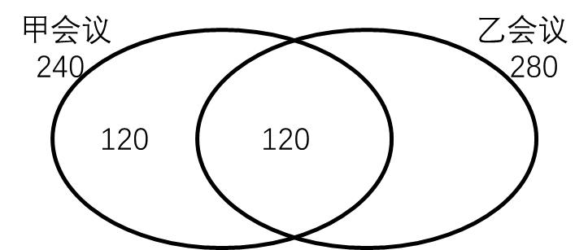

【来源】 2020年下半年事业单位联考《职测》真题（A类）-7月第47题,2020年下半年事业单位联考《职测》真题（B类）-7月第42题,2020年下半年事业单位联考《职测》真题（D类）-7月第77题,2020年下半年事业单位联考《职测》真题（E类）-7月第47题

第48题
【知识点】 日期推断
【答案】 B
【解析】 本题为日期推断问题。
第三季度包括7、8、9月，共有31+31+30=92天，第四季度包括10、11、12月，共有31+30+31=92天，第三季度和第四季度的总天数相同，均为92天，小张写日记是以一周为一个周期，故92÷7=13...1，即每个季度包括13个完整周余1天，因为两个季度写的日记数量相同，则余下的1天，要么都写日记，要么都不写日记，如果满足题干所给条件，第三季度需要以周日开始，经过13周，以周日结束，第四季度以周一开始，经过13周，以周一结束，此时第三季度与第四季度写的日记数量相同，所以7月1日为周日。5月1日到6月1日过一个大月（31天），星期31÷7=4..3，则星期加3，6月1日到7月1日过一个小月（30天），星期30÷7=4...2，则星期加2，即从5月1日到7月1日星期加3+2=5,7月1日为周日，将周日向前推5天，得到劳动节为周二。因此本题选B。

【来源】 2020年下半年事业单位联考《职测》真题（A类）-7月第48题,2020年下半年事业单位联考《职测》真题（B类）-7月第44题,2020年下半年事业单位联考《职测》真题（C类）-7月第46题,2020年下半年事业单位联考《职测》真题（D类）-7月第76题,2020年下半年事业单位联考《职测》真题（E类）-7月第46题

第49题
【知识点】 基础费用
【答案】 B
【解析】 本题为费用问题。
方法一：设乙售出时每股售价为y，之后企业估值又增长了2倍，则甲售出时每股的股价为（2+1）×y=3y。
已知乙有2x股股份，售出时每股售价为y，所以乙总售价为2xy，原始投资20万，则乙总利润为2xy-20万元；
已知甲有x股股份，售出时每股售价为3y，所以甲总售价为3xy，原始投资10万，则乙总利润为3xy-10万元；、
再根据甲获利比乙多50万列方程：（3xy-10）-（2xy-20）=50，解得xy=40万元，则乙总利润为2xy-20=2×40-20=60万元。因此本题选B。
方法二：设乙售出其所持有的股份时获利为2a，因为乙的股份为甲股份的2倍，所以甲股份能够获利2a÷2=a，甲股份的总价值是10+a，之后企业估值又增长了2倍，总价值变为原来的3倍，增长后甲股份估值为（10+a）×3=30+3a，此时卖出，其获利为30+3a-10=20+3a，再根据甲获利比乙多50万列方程：20+3a-2a=50，解得a=30，2a=60万元。因此本题选B。
【来源】 2020年下半年事业单位联考《职测》真题（A类）-7月第49题,2020年下半年事业单位联考《职测》真题（E类）-7月第50题

第50题
【知识点】 相遇追及
【答案】 D
【解析】 本题为行程问题。
赋值甲车的速度为1，则乙车上坡速度为0.5、平路速度1、下坡速度2。
设甲、乙两车第一次相遇点为D，甲从A点到B点速度为1，乙从A点到C点是平路，速度为1，故甲和乙同时分别到达B、C两地，甲由B到C点速度为1，乙有C到B是上坡，速度为0.5，根据时间相同，路程与速度成正比，此时甲乙两车的速度比为1:0.5=2:1，所以BD：CD=2:1，故甲乙两车第一次相遇地点在距离B地右边2x/3处；
设甲、乙两车第二次相遇点为E，乙从第一次相遇点为D到B点，需要的时间为2x/3÷0.5=4x/3，甲从第一次相遇点为D到C点，需要的时间为x/3÷1=x/3，甲从C到A所需的时间为x÷1=x，甲从第一次相遇点D到点A所需的时间为x/3+x=4x/3，即甲、乙两车分别同时到达A、B两地。甲车由A到B速度是1，乙车由B到A是下坡，速度为2，根据时间相同，路程与速度成正比，此时甲乙两车的速度比为1:2，所以AE：BE=1:2，故甲乙两车第二次相遇地点在距离B地右边2x/3处；
两车第一次和第二次相遇的位置最短相隔BE+BD=2x/3+2x/3=4x/3＞1.3x。因此本题选D。
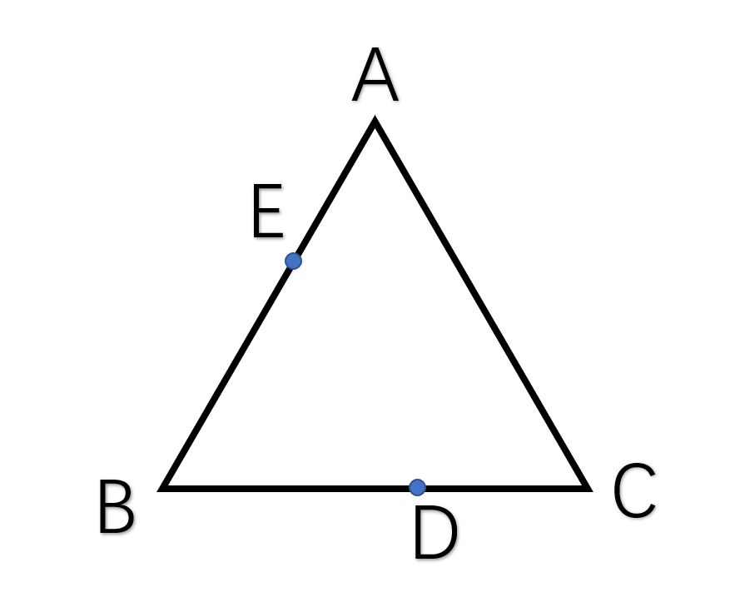
【来源】 2020年下半年事业单位联考《职测》真题（A类）-7月第50题,2020年下半年事业单位联考《职测》真题（C类）-7月第47题,2020年下半年事业单位联考《职测》真题（E类）-7月第48题

第51题
【知识点】 数量类
【答案】 A
【解析】 本题属于数量类，主要考查黑三角数量。
黑色三角形数量不同，并非位置平移。题干图形均分为内圈和外圈，前图内圈黑色向下三角形的数量=后图内圈黑色向上三角形的数量。
因此本题选A。
【来源】 2020年下半年事业单位联考《职测》真题（A类）-7月第51题,2020年下半年事业单位联考《职测》真题（B类）-7月第56题

第52题
【知识点】 位置类
【答案】 A
【解析】 本题属于位置类，主要考查平移。
图形外部为正方形，每条边分成两部分，每部分作为平移的一步。外部正方形轮廓上的红色线条每次顺时针移动1步，第一幅图形内部的竖线按照米字型，每次顺时针旋转45°，第一幅图中的斜线按照内部菱形轮廓每次顺时针平移1个边长，如下图所示：
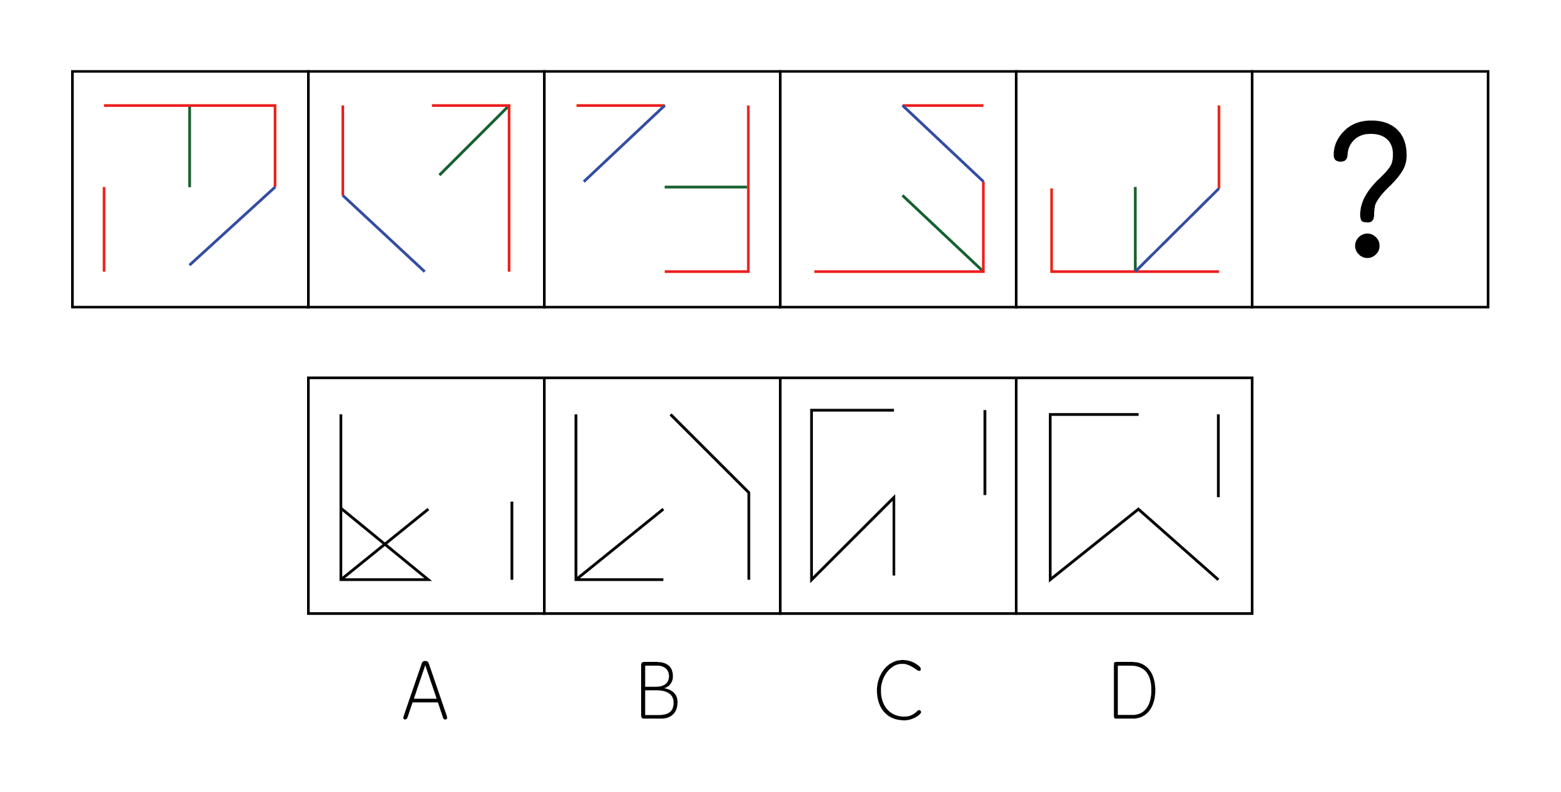
因此本题选A。
【来源】 2020年下半年事业单位联考《职测》真题（A类）-7月第52题,2020年下半年事业单位联考《职测》真题（B类）-7月第58题,2020年下半年事业单位联考《职测》真题（D类）-7月第47题

第53题
【知识点】 位置类
【答案】 C
【解析】 本题属于位置类，主要考查静态位置关系。
图形均由三部分组成，每部分都是轴对称图形，分别标出对称轴。
图①②⑥三部分的对称轴方向均不相同；
图③④⑤有两部分的对称轴方向相同。
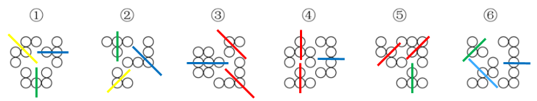
因此本题选C。
【来源】 2020年下半年事业单位联考《职测》真题（A类）-7月第53题,2020年下半年事业单位联考《职测》真题（B类）-7月第60题,2020年下半年事业单位联考《职测》真题（D类）-7月第48题,2020年下半年事业单位联考《职测》真题（E类）-7月第64题

第54题
【知识点】 数量类
【答案】 A
【解析】 本题属于数量类，主要考查面数量。
题干六个图形均由三角形面和四边形面组成，其中：
三角形面的个数依次为2，4，3，2，2，2；
四边形面的个数依次为1，3，4，1，3，3，
图①②④中三角形面比四边形面多1个；
图③⑤⑥中三角形面比四边形面少1个。
因此本题选A。
【来源】 2020年下半年事业单位联考《职测》真题（A类）-7月第54题,2020年下半年事业单位联考《职测》真题（D类）-7月第49题

第55题
【知识点】 重构类
【答案】 C
【解析】 本题属于重构类，主要考查剖视图。
A、B、D项均能截出，如下图所示：
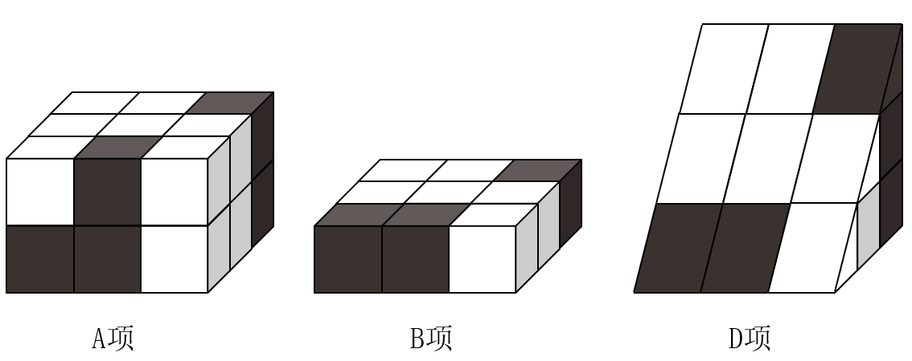
C项不能截出。
因此本题选C。
注：B项和D项得到的是镜像，只要看截掉的一部分即可。
【来源】 2020年下半年事业单位联考《职测》真题（A类）-7月第55题,2020年下半年事业单位联考《职测》真题（C类）-7月第61题

第56题
【知识点】 多定义
【答案】 B
【解析】 本题属于多定义，主要考查匹配型。
定义（1）战略思维能力：高瞻远瞩、统揽全局，善于把握事物发展总体趋势和方向的能力；
定义（2）历史思维能力：知古鉴今，善于运用历史眼光认识发展规律、把握前进方向、指导现实工作的能力；
定义（3）辩证思维能力：承认矛盾、分析矛盾、解决矛盾，善于抓住关键、找准重点、洞察事物发展规律的能力。
例证①，客观而非主观，发展而非静止，全面而非片面，系统而非零散，普遍联系而非孤立观察，均是辩证看待矛盾，体现了“承认矛盾、分析矛盾、解决矛盾，洞察事物发展规律的能力”，属于辩证思维能力；
例证②，在解决突出问题中实现关键突破，在把握全局中推进各项工作，体现了“统揽全局，善于把握事物发展总体趋势和方向”，属于战略思维能力；
例证③，认真研究社会发展规律，把握全球发展的进程，对未来做出准确预判，未雨绸缪，符合“善于运用历史眼光认识发展规律、把握前进方向、指导现实工作”，属于历史思维能力。
因此本题选B。
【来源】 2020年下半年事业单位联考《职测》真题（A类）-7月第56题,2020年下半年事业单位联考《职测》真题（D类）-7月第60题,2020年下半年事业单位联考《职测》真题（E类）-7月第69题

第57题
【知识点】 单定义
【答案】 A
【解析】 本题属于单定义中的脉络型，主要考查“心理学”相关的效应定律。
禀褒效应是指：当个体拥有某项物品、奖励或者荣誉后，对其价值评价要比未拥有之前明显提高。
A选项，小李花150万买了房屋，符合“拥有房子后”；他觉得自己的房子至少值200万元，符合“价值评价要比未拥有之前明显提高”，符合定义，当选。
B选项，小唐精心挑选并购买了4只基金的原因，就是因为购买的时候就坚信这些基金一定会大涨，而并非拥有以后才觉得这些基金一定会大涨，不符合定义，排除。
C选项，小王的同学赵某的论文获奖，不是“小王”自己获奖，不符合“当个体拥有某项奖励或荣誉后”，不符合定义，排除。
D选项，小陈获得价值10万元的定制金表，同事出价15万元想要收藏被小陈拒绝，说明在小陈心中对这块金表的价值评价高于15万元，但是未体现小陈在拥有这块金表之前对其价值评价，未体现“对其价值评价要比未拥有之前明显提高”，不符合定义，排除。
因此本题选A。
【来源】 2020年下半年事业单位联考《职测》真题（A类）-7月第57题,2020年下半年事业单位联考《职测》真题（B类）-7月第65题,2020年下半年事业单位联考《职测》真题（C类）-7月第67题,2020年下半年事业单位联考《职测》真题（D类）-7月第52题

第58题
【知识点】 单定义
【答案】 C
【解析】 本题属于单定义中的脉络型，主要考查“逻辑学”相关的知识。
自毁型是指对于一个观点、思想或理论：
（1）如果假定其是正确的，则可以推导出它自身是错误的；
（2）如果假定其是错误的，却未必能得出它自身是正确的。
A选项，假定“任何人都不能要求别人怎么样”是正确的，那么这句话本身就是对别人的要求，可以推出“自身是错误的”，符合定义，排除。
B选项，假定“不存在用十四字表达的汉语语句”是正确的，那么这句话本身就是十四个字的汉语语句，可以推出“自身是错误的”，符合定义，排除。
C选项，假定“如果你不让我安生，那么大家就都别想安生”是正确的，无法推出自身是错误的，不符合定义，当选。
D选项，假定“所有的语句都是错误的”是正确的，那么由这句话正确可以推出“自身是错误的”，符合定义，排除。
因此本题选C。
【来源】 2020年下半年事业单位联考《职测》真题（A类）-7月第58题,2020年下半年事业单位联考《职测》真题（B类）-7月第67题

第59题
【知识点】 单定义
【答案】 B
【解析】 本题属于单定义中的要件型，主要考查“前提”这一个要件。
获得存款保险偿付的前提是：个别金融机构经营出现问题时。
A选项，张某购买的货币基金，不属于“存款”，此外也未体现该国有银行经营出现问题，不符合定义，排除。
B选项，李某存款所在的银行破产，符合“个别金融机构经营出现问题”，符合定义，当选。
C选项，银行系统升级当天无法进行线上交易，是暂时性的，不符合“个别金融机构经营出现问题”，线上交易也不属于“存款”，不符合定义，排除。
D选项，存款利率上调一般是由央行统一调控，未体现“个别金融机构经营出现问题”，不符合定义，排除。
因此本题选B。
【来源】 2020年下半年事业单位联考《职测》真题（A类）-7月第59题

第60题
【知识点】 单定义
【答案】 C
【解析】 本题属于单定义中的脉络型，主要考查“文学艺术”相关的知识。
籍势而为是指：合理利用所处环境、地位；积极践行理想信念的进取心态。
A选项，“士不可以不弘毅，任重而道远”,出自《论语·泰伯章》，意思是：作为一个士人，一个君子，必须要有宽广、坚韧的品质，因为自己责任重大，道路遥远。主要体现了个人应该具备的品德修养，未体现“合理利用所处环境、地位”，不符合定义，排除。
B选项，“穷则独善其身，达则兼善天下”，出自《孟子》的《尽心章句上》，意思是：不得志的时候就要管好自己的道德修养，得志的时候就要努力让天下人都能得到好处。的意思是：不得志的时候就要管好自己的道德修养，得志的时候就要努力让天下人都能得到好处。主要体现了个人在得志或不得志的时候应该怎么做，未体现“合理利用所处地位，积极践行理想信念的进取心态”，不符合定义，排除。
C选项，“居庙堂之高则忧其民，处江湖之远则忧其君”，出自《岳阳楼记》，意思是：在朝廷里做高官就应当心系百姓；处在僻远的江湖间也不能忘记关注国家安危。说的是在朝廷做高官，还是在偏远的江湖间，都应该利用所处环境、地位心系百姓和国家，符合“合理利用所处环境、地位；积极践行理想信念的进取心态”，符合定义，当选。
D选项，“天行健，君子以自强不息；地势坤，君子以厚德载物”，出自《周易》，意思是：天的运动刚强劲健，相应于此，君子处世，应像天一样，自我力求进步，刚毅坚卓，发愤图强，永不停息；大地的气势厚实和顺，君子应增厚美德，容载万物。主要体现了君子应效法天地、增强自我修养，未体现“合理利用所处地位，积极践行理想信念的进取心态”，不符合定义，排除。
因此本题选C。
【来源】 2020年下半年事业单位联考《职测》真题（A类）-7月第60题,2020年下半年事业单位联考《职测》真题（B类）-7月第64题,2020年下半年事业单位联考《职测》真题（D类）-7月第51题

第61题
【知识点】 单定义
【答案】 D
【解析】 本题属于单定义中的脉络型，主要考查“心理学”相关的知识。
愧疚救赎心理是指：由于自己的过错而造成对他人的伤害；有意无意地会认为被伤害的人也有责任；减轻自己的负罪感。
A选项，家庭条件好了，妈妈常常逼迫女儿吃这吃那，并不是“由于自己的过错而造成对他人的伤害”，也不符合“有意无意地会认为被伤害的人也有责任”，不符合定义，排除。
B选项，晓华看到老人、儿童孤苦伶仃，决心从事国际慈善事业，救助世界上的困苦者，并不是“由于自己的过错而造成对他人的伤害”，也不符合“有意无意地会认为被伤害的人也有责任”，不符合定义，排除。
C选项，小陈开车时和旁边插队的车辆撞在一起，小陈认为对方需要承担主要责任，并不是“由于自己的过错而造成对他人的伤害”，不符合定义，排除。
D选项，小黄随手扔在路边的香蕉皮绊倒了路过的张大娘，符合“由于自己的过错而造成对他人的伤害”，转念一想小黄觉得怪张大娘自己走路不仔细，自己没必要多管闲事，符合“有意无意地会认为被伤害的人也有责任，减轻自己的负罪感”，符合定义，当选。
因此本题选D。
【来源】 2020年下半年事业单位联考《职测》真题（A类）-7月第61题,2020年下半年事业单位联考《职测》真题（B类）-7月第69题,2020年下半年事业单位联考《职测》真题（C类）-7月第68题

第62题
【知识点】 单定义
【答案】 C
【解析】 本题属于单定义中的脉络型，主要考查“文学艺术”相关的知识。
列举分承是指：（1）两组或两组以上的并列项目前后照应彼此衔接；（2）在叙述中，先提起两件、三件或更多的事项；（3）然后按照前面提及的次序，对事项分别加以阐述。
A选项，前两句“我住长江头，君住长江尾”，先提起“长江”、然后提起“君”；后两句“日日思君不见君，共饮长江水”,先阐述“君”，后阐述“长江”，不符合（3）然后按照前面提及的次序，对事项分别加以阐述，不符合定义，排除。
B选项，前两句“迢迢牵牛星，皎皎河汉女”，先提起“牵牛星”、然后提起“河汉女”；后两句“纤纤擢素手，札札弄机杼”，均是对于“河汉女”的阐述，而没有对于“牵牛星”的阐述，不符合（3）然后按照前面提及的次序，对事项分别加以阐述，不符合定义，排除。
C选项，前两句“山桃红花满山头，蜀江春水拍山流”，符合（1）两组或两组以上的并列项目前后照应彼此衔接，也符合（2）在叙述中，先提起两件、三件或更多的事项。先提起“桃花”，然后提起“江水”；后两句“花红易衰似郎意，水流无限似侬愁”，先阐述“桃花红”，后阐述“江水流”，符合（3）然后按照前面提及的次序，对事项分别加以阐述，符合定义，当选。
D选项，“沧海月明珠有泪，蓝田日暖玉生烟，此情可待成追忆，只是当时已惘然”，不符合（3）然后按照前面提及的次序，对事项分别加以阐述，不符合定义，排除。
因此本题选C。
【来源】 2020年下半年事业单位联考《职测》真题（A类）-7月第62题,2020年下半年事业单位联考《职测》真题（D类）-7月第54题

第63题
【知识点】 单定义
【答案】 D
【解析】 本题属于单定义中的脉络型，主要考查“社会学”相关的知识。
塔西佗陷阱是指：（1）政府部门或某一组织失去公信力时；（2）该部门无论说真话还是假话，做好事还是坏事，都会被公众认为是说假话、做坏事。
A选项，商鞅采用立木赏金的办法赢得了民众的信任，未体现“被公众认为是说假话、做坏事”，不符合定义，排除。
B选项，西斯家族因为曾经受到国王不公正的对待而反对国王提出的所有议案，西斯家族并非“社会公众”，不符合定义，排除。
C选项，乙国拒绝甲国提出结盟的请求，乙国是政府部门，并非“社会公众”，不符合定义，排除。
D选项，某公益组织为了回应老百姓普遍的质疑，体现出“某一组织失去公信力”，将捐赠的所有物品和去向进行了公示，但老百姓认为他们是在作秀，体现了“该部门无论说真话还是假话，都会被公众认为是说假话”，符合定义，当选。
因此本题选D。
【来源】 2020年下半年事业单位联考《职测》真题（A类）-7月第63题,2020年下半年事业单位联考《职测》真题（B类）-7月第63题,2020年下半年事业单位联考《职测》真题（D类）-7月第53题

第64题
【知识点】 多定义
【答案】 C
【解析】 本题属于多定义，主要考查“辨析型”中选是的题目。
（1）“请君入瓮”型标语：表面上给出了两个及以上情况；实际上若干情况是不能选择的；结果往往是唯一的。
（2）“循循善诱”型标语：通过给出某一行为将获得的结果，从而引导人们选择或者放弃某一行为。
A选项，“今天到处串门，明天肺炎上门”，是通过给出“串门”这一行为将获得“肺炎”这一结果，从而引导人们放弃串门，属于“循循善诱”型标语，不属于“请君入瓮”型标语，排除。
B选项，“今朝共尝野味，明日地府相会”，是通过给出“尝野味”这一行为将获得“地府相会”这一结果，从而引导人们放弃尝野味，属于“循循善诱”型标语，不属于“请君入瓮”型标语，排除。
C选项，“口罩还是呼吸机”，符合”表面上给出了两个及以上情况“，但实际是不能选择的，结果是唯一的，即人们都会选择“戴口罩”，属于“请君入瓮”型标语，当选。
D选项，“带病回乡不孝儿郎，传染爹娘丧尽天良”，是通过给出“带病回乡”这一行为将获得“传染爹娘”这一结果，从而引导人们放弃带病回乡，属于“循循善诱”型标语，不属于“请君入瓮”型标语，排除。
因此本题选C。
【来源】 2020年下半年事业单位联考《职测》真题（A类）-7月第64题,2020年下半年事业单位联考《职测》真题（B类）-7月第62题,2020年下半年事业单位联考《职测》真题（D类）-7月第59题,2020年下半年事业单位联考《职测》真题（E类）-7月第66题

第65题
【知识点】 多定义
【答案】 D
【解析】 本题属于多定义，主要考查匹配型。
针对于矩阵中从左（起点）到右（终点）的一条曲线。
（1）乾线：终点高于起点；
（2）坤线：终点低于起点；
（3）趋坤：最高点在最低点左侧；
（4）趋乾：最高点在最低点右侧；
（5）趋乾的乾线为双乾线；趋坤的坤线为双坤线；
（6）趋乾的坤线为乾坤线；趋坤的乾线为坤乾线。
A选项，终点高于起点，为乾线；最高点在最低点右侧，为趋乾；本图为双乾线，并非乾坤线，说法错误，排除。
B选项，终点低于起点，为坤线；最高点在最低点左侧，为趋坤；本图为双坤线，并非双乾线，说法错误，排除。
C选项，终点高于起点，为乾线；最高点在最低点右侧，为趋乾；本图为双乾线，并非坤乾线，说法错误，排除。
D选项，终点低于起点，为坤线；最高点在最低点左侧，为趋坤；本图为双坤线，说法正确，当选。
因此本题选D。
【来源】 2020年下半年事业单位联考《职测》真题（A类）-7月第65题,2020年下半年事业单位联考《职测》真题（B类）-7月第70题,2020年下半年事业单位联考《职测》真题（C类）-7月第70题

第66题
【知识点】 集合类
【答案】 B
【解析】 本题属于映射类，主要考查命名对应关系。
计算器与搅拌机都是根据功能来命名的，二者命名方式相同。
A项：不干胶是根据特性命名，树脂板是根据原材料命名的，排除；
B项：杀虫剂是根据功能命名，保鲜膜也是根据功能命名的，二者命名方式相同，与题干逻辑关系一致，当选；
C项：无影灯是根据特性命名，医用灯是根据用途命名的，排除；
D项：虎斑蝶是根据形状命名，安全帽是根据功能命名的，排除。
因此本题选B。
【来源】 2020年下半年事业单位联考《职测》真题（A类）-7月第66题,2020年下半年事业单位联考《职测》真题（B类）-7月第72题,2020年下半年事业单位联考《职测》真题（C类）-7月第72题,2020年下半年事业单位联考《职测》真题（E类）-7月第72题

第67题
【知识点】 集合类
【答案】 C
【解析】 本题属于集合类，主要考查并列关系和种属关系。
交警与特警都属于警察，前两词属于并列关系，与警察属于种属关系。
A项：教授是一种职称，包括资深教师和研究员，研究员不承担授课任务，不是教师，排除；
B项：编者是指编写的人，做编辑工作的人，读者与记者都不属于编者，排除；
C项：瓷碗与陶碗都是碗盏， 前两词属于并列关系，与碗盏属于种属关系，与题干逻辑关系一致，符合；
D项：蓑衣是用草编制而成的，不是竹器，排除。
因此本题选C。
【来源】 2020年下半年事业单位联考《职测》真题（A类）-7月第67题,2020年下半年事业单位联考《职测》真题（B类）-7月第75题,2020年下半年事业单位联考《职测》真题（C类）-7月第73题,2020年下半年事业单位联考《职测》真题（D类）-7月第61题

第68题
【知识点】 映射类
【答案】 D
【解析】 本题属于复合类，主要考查对应关系和因果关系。
灾害发生后，需要预警，二者属于对应关系；灾害会造成损失，二者属于因果关系。
A项：鼓舞士气属于动宾关系，排除；
B项：美化作品属于动宾关系，排除；
C项：总结经验属于动宾关系，总结教训属于动宾关系，排除；
D项：危机发生后，需要进行公关，二者属于对应关系；危机会造成风险，二者属于因果关系，与题干逻辑关系一致，当选。
因此本题选D。
【来源】 2020年下半年事业单位联考《职测》真题（A类）-7月第68题,2020年下半年事业单位联考《职测》真题（B类）-7月第73题,2020年下半年事业单位联考《职测》真题（C类）-7月第74题,2020年下半年事业单位联考《职测》真题（E类）-7月第73题

第69题
【知识点】 映射类
【答案】 C
【解析】 本题属于映射类，主要考查对应关系。
朱门指红色的门，泛指富贵人家，相思豆指红豆，赤字一指经济活动中支出多于收入的数字，因簿记上用红笔书写，故称赤字，三个词语均涉及到了红色。
A项：热水器和暖气片都是家用设备，前两词与第三词属于种属关系，排除；
B项：沙漠与天王星无明显逻辑关系，排除；
C项：红袖指古代女子襦裙长袖，后来就成了女子的代名词，巾帼是古代妇女的头巾和发饰，借指妇女，娥眉指细长而弯的美丽的双眉，也指漂亮的女人，三者均可以指女人，与题干逻辑关系一致，当选；
D项：教室与答题卡、蓝天无明显逻辑关系，排除。
因此本题选C。
【来源】 2020年下半年事业单位联考《职测》真题（A类）-7月第69题,2020年下半年事业单位联考《职测》真题（B类）-7月第74题,2020年下半年事业单位联考《职测》真题（E类）-7月第74题

第70题
【知识点】 集合类
【答案】 A
【解析】 本题属于集合类，主要考查交叉关系。
雷阵雨与大暴雨属于交叉关系，流星雨是一种天文现象，与前两词无明显逻辑关系。
A项：观赏花与食用花属于交叉关系，交际花形容有手段且妩媚，或德才兼营的女子，与前两词无明显逻辑关系，与题干逻辑关系一致，当选；
B项：标志灯指可以在各种场所和环境中作路标指示或停电应急时安全疏散、导向指示照明，也是一种可以提供指示作用的灯具，指示灯与红绿灯均属于标志灯的一种，后两词与第一词属于种属关系，排除；
C项：内陆湖、淡水湖与人工湖属于交叉关系，排除；
D项：捕鱼船是船，太空船是航天器，二者无明显逻辑关系，排除。
因此本题选A。
【来源】 2020年下半年事业单位联考《职测》真题（A类）-7月第70题,2020年下半年事业单位联考《职测》真题（C类）-7月第75题,2020年下半年事业单位联考《职测》真题（D类）-7月第62题

第71题
【知识点】 集合类
【答案】 A
【解析】 本题属于集合类，主要考查交叉关系。
能被13整除的数与能被17整除的数属于交叉关系交叉部分是13与17存在公倍数，与大于10小于100的整数均属于交叉关系。
A项：小于30的整数与大于10的整数二者范围内有相同的数字，属于交叉关系，二者均与93的因子属于交叉关系，与题干逻辑关系一致，符合；
B项：小于30的整数与大于93的整数属于并列关系，并无交叉部分，排除；
C项：小于93的整数与大于10的整数属于交叉关系，大于10的整数与30的因子属于交叉关系，小于93的整数与30的因子属于包容关系，小于93的整数包括30的因子，排除；
D项：小于93的整数大于30的整数二者范围内有相同的数字，属于交叉关系，大于30的整数与10的因子属全异关系，并无任何交集，小于93的整数与10的因子属包容关系，小于93的整数包括10的因子，排除。
因此本题选A。
【来源】 2020年下半年事业单位联考《职测》真题（A类）-7月第71题,2020年下半年事业单位联考《职测》真题（B类）-7月第76题,2020年下半年事业单位联考《职测》真题（E类）-7月第76题

第72题
【知识点】 语法类
【答案】 A
【解析】 本题属于语法类，主要考查动宾关系。
A项：开凿运河属于动宾关系，查询词典属于动宾关系，前后逻辑关系一致，符合；
B项：运河运输粮食，二者属于主宾关系，词典查询汉字，而不是知识，前后逻辑关系不一致，排除；
C项：运河与长城是中国古代两大工程，二者属于反对关系，词典与辞典都是指用来解释词语的意义、概念、用法的工具书，二者属于全同关系，前后逻辑关系不一致，排除；
D项：运河与航运属于功能对应关系，词典提供字的解释供人查询，解释不是词典的功能，前后逻辑关系不一致，排除。
因此本题选A。
【来源】 2020年下半年事业单位联考《职测》真题（A类）-7月第72题,2020年下半年事业单位联考《职测》真题（B类）-7月第78题,2020年下半年事业单位联考《职测》真题（E类）-7月第79题

第73题
【知识点】 集合类
【答案】 D
【解析】 本题属于集合类，主要考查种属关系。
A项：几何学与代数学属于并列关系；诗词是一种文学体裁，二者属于对应关系，前后逻辑关系不一致，排除；
B项：几何学与土地无明显逻辑关系；诗词用来抒发情感，两者属于对应关系，前后逻辑关系不一致，排除；
C项：空间是几何学的研究对象；山水是诗词的描写对象，前后都属于对象对应，但是词语顺序不一致，排除。
D项：几何学是数学的一种，二者属于种属关系；宋词是诗词的一种，两者属于种属关系，前后逻辑关系一致，当选。
因此本题选D。
【来源】 2020年下半年事业单位联考《职测》真题（A类）-7月第73题,2020年下半年事业单位联考《职测》真题（B类）-7月第79题,2020年下半年事业单位联考《职测》真题（C类）-7月第79题,2020年下半年事业单位联考《职测》真题（D类）-7月第63题

第74题
【知识点】 映射类
【答案】 B
【解析】 本题属于映射类，主要考查因果对应关系。
A项：火山爆发会产生火山灰，二者属于对应关系；生产力的发展与社会变革互相促进，二者属于对应关系，但前后对应方式不同，排除。
B项：压力是导致火山爆发的原因之一；矛盾是导致社会变革的原因之一，二者均属于因果对应关系，前后逻辑关系一致，符合。
C项：地幔是火山爆发的地点，二者属于地点对应关系；民众是社会变革的主要力量，二者属于对应关系，但前后对应方式不同，排除。
D项：火山爆发属于灾害的一种，二者属于包容关系中的种属关系；社会变革与改良无明显逻辑关系，前后逻辑关系不一致，排除。
因此本题选B。
【来源】 2020年下半年事业单位联考《职测》真题（A类）-7月第74题,2020年下半年事业单位联考《职测》真题（B类）-7月第77题,2020年下半年事业单位联考《职测》真题（C类）-7月第78题

第75题
【知识点】 集合类
【答案】 C
【解析】 本题属于集合类，主要考查种属关系和交叉关系。
①和②属于种属关系，①和③为交叉关系，②与③没有交叉。
A项：②硕士生是①研究生的一种，①和②是种属关系，①研究生和③理科生是交叉关系，但②硕士生和③理科生也属于交叉关系，排除。
B项：①讲师和②博士是交叉关系，①讲师和③辅导员为交叉关系，排除。
C项：②女院长是①院长的一种，①和②为种属关系，①院长和③男教授为交叉关系，②女院长与③男教授没有交叉，与题干逻辑关系一致，当选。
D项：①推免生和②大学生是交叉关系，②大学生和③优秀生为交叉关系，排除。
因此本题选C。
【来源】 2020年下半年事业单位联考《职测》真题（A类）-7月第75题

第76题
【知识点】 论证类
【答案】 A
【解析】 本题属于论证类，主要考查演绎论证。
论点：这种新技术将会有效改善脱发。
论据：有研究人员开发了一种生发新技术，这种技术通过温和的低频电脉冲来刺激皮肤，诱使休眠的毛囊重新开始产生头发。
A项：这种新技术对毛囊已被破坏的病理性脱发效果不明显，即这项技术不能有效改善脱发，直接否定论点，可以削弱，当选；
B项：选项说新技术设备处于实验室研发阶段，而论点讨论的是新技术对改善脱发的效果，话题不一致，属于无关项，不能削弱，排除；
C项：该项指出低频电脉冲在减少精神压为和改善睡眠质量方面的好处，与论点是否具有治疗脱发的作用无关，论题不一致，无关选项，排除。
D项：该项讨论的是形成脱发的原因，与论点讨论的治疗脱发无关，论题不一致，无关选项，排除。
因此本题选A。
【来源】 2020年下半年事业单位联考《职测》真题（A类）-7月第76题,2020年下半年事业单位联考《职测》真题（B类）-7月第88题,2020年下半年事业单位联考《职测》真题（C类）-7月第86题,2020年下半年事业单位联考《职测》真题（D类）-7月第72题,2020年下半年事业单位联考《职测》真题（E类）-7月第86题

第77题
【知识点】 论证类
【答案】 B
【解析】 本题属于论证类，主要考查演绎论证。
论点：作为首选的抗疟药类别，升级版的羟氯喹——青蒿素有望成为治疗红斑狼疮的有效药物。
论据：目前，1944年问世的抗疟疾药物羟氯喹是红斑狼疮治疗的常规药物。
A项：青蒿琥酯、马来酸蒿乙醚胺属于青蒿素的衍生物，其衍生物们对红斑狼疮有治疗效果，说明青蒿素有较大可能成为治疗红斑狼疮的有效药物，可以支持，排除；
B项：论点说的是青蒿素有可能成为治疗红斑狼疮的有效药物，该项说的是青蒿素对红斑狼疮的治疗效果正在试验中，即便将在五年内完成，但是否会有治疗效果不得而知，属于不明确选项，无法支持，本题为选非题，当选；
C项：该项指出动物实验已经证明了青霉素对系统性红斑狼疮有一定的治疗效果，具有加强作用，排除；
D项：青蒿素和羟氰喹具有同样的免疫抑制活性，说明在治疗红斑狼疮时，青蒿素也可能发挥免疫抑制作用，补充论据，可以支持，排除。
因此本题选B。
【来源】 2020年下半年事业单位联考《职测》真题（A类）-7月第77题,2020年下半年事业单位联考《职测》真题（E类）-7月第81题

第78题
【知识点】 论证类
【答案】 C
【解析】 本题属于论证类，主要考查演绎论证。
论点：服用高剂量维生素B6易导致老年女性髋关节骨折风险升高。
论据：研究发现，服用高剂量维生素B6（每日35毫克以上）的人，相比较于服用低剂量或不服用的人，髋关节骨折的风险高出近50%。
A项：该项讨论的是维生素B6会对神经系统产生毒性，与是否导致“髋关节骨折风险升高”无关，跌倒不能代表髋关节骨折，话题不一致，排除。
B项：该项讨论的是大多数人维生素缺乏的原因，论点讨论的是服用高剂量维生素B6与老年女性髋关节骨折风险间的联系，话题不一致，排除。
C项：服用维生素B6会使髋关节部位骨质疏松，更易骨折，解释说明服用高剂量维生素B6会增加髋关节部位骨质疏松的风险，进而导致髋关节骨折的风险升高，可以支持，当选；
D项：该项讨论的是有一部分女性需要额外补充维生素B6，与论点无关，话题不一致，排除。
因此本题选C。
【来源】 2020年下半年事业单位联考《职测》真题（A类）-7月第78题,2020年下半年事业单位联考《职测》真题（B类）-7月第86题,2020年下半年事业单位联考《职测》真题（D类）-7月第68题,2020年下半年事业单位联考《职测》真题（E类）-7月第83题

第79题
【知识点】 论证类
【答案】 A
【解析】 本题属于论证类，主要考查演绎论证。
论点：造成这一现象的深层次棖源在于，全社会整体的择业意愿与社会需求的背离程度正在不断加深。
论据：无。
A项：该项说的是择业意愿与教育培训之间的背离，论点讨论的是择业意愿与社会需求的背离，话题不一致，无法加强，当选；
B项：高等教育的大众化强化了更多人选择从事脑力劳动的志向，但社会目前对脑力劳动者的需求并不高，择业意愿与社会需求间的背离，可以加强，排除；
C项：家庭愿意集中足够成本让孩子跻身脑力劳动领域，但社会对体力劳动者的需求更大，体现了择业意愿与社会需求间的背离，可以加强，排除；
D项：愿意从事技工和普工的劳动者数量比社会对此工作的需求量减少得更快，说明择业意愿与社会需求无法匹配，可以加强，排除。
因此本题选A。
【来源】 2020年下半年事业单位联考《职测》真题（A类）-7月第79题,2020年下半年事业单位联考《职测》真题（B类）-7月第82题,2020年下半年事业单位联考《职测》真题（C类）-7月第84题,2020年下半年事业单位联考《职测》真题（D类）-7月第69题

第80题
【知识点】 论证类
【答案】 B
【解析】 本题属于论证类，主要考查演绎论证。
论点：全球市场的天然钻石价格将大幅下降·。
论据：在实验室环境下，一星期就可以“培育”出一颗1克拉大小的钻石，人造钻石和天然钻石在成分和结构上并无差别，但其成本只有天然钻石市场价格的1/6。
A项：价值决定价格，人造钻石的劳动价值高于天然钻石，说明人造钻石的价格未来可能更高，同样的成分下，这对天然钻石市场来说是有利的，无法削弱，排除；
B项：消费者不认可人造钻石，相当于给题干增加了反向论据，如果钻石消费者认为人造钻石不值得购买，说明即使人造钻石的成本低也达不到使天然钻石价格下降的效果，能证明未来天然钻石价格不会大幅下降，可以削弱题干论点，当选；
C项：选项中的“钻石”并未明确是否是天然钻石，不明确选项，排除；
D项：人工钻石的需求量大不能证明天然钻石的需求量小，则是否会影响未来全球天然钻石的市场不确定，是不确定选项，无法削弱，排除。
因此本题选B。
【来源】 2020年下半年事业单位联考《职测》真题（A类）-7月第80题,2020年下半年事业单位联考《职测》真题（B类）-7月第85题,2020年下半年事业单位联考《职测》真题（D类）-7月第73题,2020年下半年事业单位联考《职测》真题（E类）-7月第87题

第81题
【知识点】 论证类
【答案】 D
【解析】 本题属于论证类，主要考查观点型。
论点：共享雨伞行业正在逐渐强大，拥有广阔的市场前景。
A项：国家鼓励和发展共享经济，为共享雨伞提供政策支持，因此共享雨伞会拥有广阔的市场前景，补充论据，可以加强，排除；
B项：除了雨天，用户也会因为天热遮阳而选择买伞，说明共享雨伞能多方面解决用户的需求，因此会拥有广阔的市场前景，补充论据，可以加强，排除；
C项：共享雨伞的租借方式容易被用户接受，说明共享雨伞的使用十分便捷，因此会拥有广阔的市场前景，补充论据，可以加强，排除；
D项：共享雨伞行业未来面临着和共享单车类似的市场竞争，不能说明共享雨伞是否有竞争力，是否会拥有广阔的市场前景也不明确，无法加强，当选。
因此本题选D。
【来源】 2020年下半年事业单位联考《职测》真题（A类）-7月第81题,2020年下半年事业单位联考《职测》真题（B类）-7月第81题,2020年下半年事业单位联考《职测》真题（C类）-7月第81题

第82题
【知识点】 论证类
【答案】 D
【解析】 本题属于论证类，主要考查演绎论证。
论点：很多科学家相信，在宇宙的遥远之处有大范围的反物质星系区存在，那里的宇宙射线主要由反质子和反氦四组成。
论据：无。
A项：到目前为止，人类还没有在地球发现以自然状态存在的反物质，但题干论点讨论的是宇宙的遥远之处，话题不一致，无法加强，排除；
B项：物质与反物质一旦接触便会相互湮灭抵消，发生爆炸，但不能说明反物质是否存在，无关选项，排除；
C项：选项说的是科学家可以制造反物质，不是在宇宙外存在反物质，话题不一致，无法加强，排除；
D项：放置在地球大气层北外的阿尔法磁谱仪从字宙射线中观则到了反氦四粒子，从科学的角度证明了反物质的存在，可以加强，当选。
因此本题选D。
【来源】 2020年下半年事业单位联考《职测》真题（A类）-7月第82题,2020年下半年事业单位联考《职测》真题（C类）-7月第83题

第83题
【知识点】 论证类
【答案】 C
【解析】 本题属于论证类，主要考查演绎论证。
已知前提：妈妈：有女朋友吗?儿子：没有。妈妈：真没有？儿子：没，你怎么不相信我呢（即儿子在说谎，妈妈不相信儿子。）；
已知结论：你经常撒谎,我不能相信你,当你开始说真话时，我就开始相信你；
默认假设：妈妈知道儿子哪句话是真话。
A项：妈妈从来不相信儿子会说真话，与题干中儿子开始说真话的时候，妈妈开始相信，两个话题正好相反，话题不一致，排除；
B项：妈妈认定儿子知道什么是说谎，与儿子说不说谎和妈妈知不知道没有关系，是无关选项，排除；
C项：妈妈知道儿子哪句话是真话，是论点成立的必要条件，因为只有当妈妈可以判别孩子说话的真假时，才能选择相信或者不信，可以加强，当选；
D项：妈妈相信儿子最终会说真话，不能解释妈妈能否正确辨别儿子是否在说真话，是无关选项，排除。
因此本题选C。
【来源】 2020年下半年事业单位联考《职测》真题（A类）-7月第83题,2020年下半年事业单位联考《职测》真题（B类）-7月第83题,2020年下半年事业单位联考《职测》真题（D类）-7月第74题

第84题
【知识点】 分析推理
【答案】 A
【解析】 本题属于分析推理，主要考查材料型分析推理。
题干信息可以整理为：
①甲在初一值班→乙和丁在初二值班；
②-己初三值班→戊在初二值班；
③丙在初二值班→-丁初二值班；
④丙和戊至少有一人不在初二值班；
由题干可知，丙在初二值班，结合④，在“或”关系中，否定一个，必然肯定另一个条件可得，戊不在初二值班，再结合②否后必否前可得，己在初三值班，只有A项满足条件。
因此本题选A。
【来源】 2020年下半年事业单位联考《职测》真题（A类）-7月第84题,2020年下半年事业单位联考《职测》真题（B类）-7月第89题,2020年下半年事业单位联考《职测》真题（E类）-7月第89题

第85题
【知识点】 分析推理
【答案】 D
【解析】 本题属于分析推理，主要考查材料型分析推理。
题干信息可以整理为：
①甲在初一值班→乙和丁在初二值班；
②-己初三值班→戊在初二值班；
③丙在初二值班→-丁初二值班；
④丙和戊至少有一人不在初二值班；
⑤甲和丁在同一天值班；
⑥乙在初二值班。
由①⑤⑥可得，丁不在初二值班，甲不在初一值班，所以，甲和丁只能在初三值班，排除B项；又结合②可得，每天只有两人值班，故己不在初三值班，肯前必肯后，戊在初二值班，排除A项；再结合④可知，在“或“关系中，否一推一，可得，丙不在初二值班，那么丙只能在初一值班，只有D项符合。
因此本题选D。
【来源】 2020年下半年事业单位联考《职测》真题（A类）-7月第85题,2020年下半年事业单位联考《职测》真题（B类）-7月第90题,2020年下半年事业单位联考《职测》真题（E类）-7月第90题

第86题
【知识点】 基期量计算
【答案】 B
【解析】 本题为基期量计算问题。
定位文字材料第一段和第三段可知，2019年上半年，S地区航空运输旅客吞吐量累计完成1773.9万人次，2019年6月，S地区航空运输旅客吞吐量完成321.3万人次……环比增长1.7%。根据公式，|r|≤5%，利用除为乘可知，2019年5月S地区航空运输旅客吞吐量为万人次，根据可知，2019年1-4月S地区月均航空运输旅客吞吐量为万人次/月，B选项符合。
因此本题选B。
【来源】 2020年下半年事业单位联考《职测》真题（A类）-7月第86题,2020年下半年事业单位联考《职测》真题（B类）-7月第46题,2020年下半年事业单位联考《职测》真题（E类）-7月第56题

第87题
【知识点】 平均数的增长率
【答案】 C
【解析】 本题为平均数的增长率计算问题。
定位文字材料第一段可知，2019年上半年，S地区航空运输旅客吞吐量累计完成1773.9万人次，同比增长11.5%......飞行起降20.6万架次，同比增长14.8%。2019年上半年平均每架次飞行起降的飞机运送乘客的数量=，因此该题为求平均数的增长率，代入公式即可，p%即为吞吐量增速=11.5%，s%即为飞行起降增速=14.8%，则所求增速为，可见减少10%以内。
因此本题选C。
【来源】 2020年下半年事业单位联考《职测》真题（A类）-7月第87题,2020年下半年事业单位联考《职测》真题（B类）-7月第47题,2020年下半年事业单位联考《职测》真题（E类）-7月第57题

第88题
【知识点】 现期比重
【答案】 C
【解析】 本题为现期比重计算问题。
定位材料第一段可知，2019年上半年货邮吞吐量累计完成9万吨；其中一季度货邮吞吐量累计完成4.0万吨，定位材料第三段可知，2019年6月货邮吞吐量完成19210.7吨。根据公式可知，所求为=，直除首两位商38（或者直除首位商3，且接近4），因此本题选C。
【来源】 2020年下半年事业单位联考《职测》真题（A类）-7月第88题,2020年下半年事业单位联考《职测》真题（B类）-7月第48题,2020年下半年事业单位联考《职测》真题（E类）-7月第58题

第89题
【知识点】 混合增长率计算
【答案】 B
【解析】 本题为混合增长率计算问题。
定位文字材料第二段可知，2019年上半年，S地区累计起飞43633架次，同比增长9.1%；其中1季度累计起飞9675架次，同比增长15.1%。根据混合增长率口诀：整体增速介于各部分增速之间，且偏向基数大的一方，因为1季度累计起飞架次增速（15.1%）大于上半年累计起飞架次增速（9.1%），则2季度累计起飞架次同比增速应小于上半年累计起飞架次增速，即2季度累计起飞架次增速肯定小于9.1%，排除C、D选项；同时，1季度起飞架次为9675架次，则2季度起飞架次=上半年累计起飞架次增速-1季度累计起飞架次增速=43633－9675=33958架次，即2季度的值远大于1季度值，则上半年增长率应偏向2季度增速，已知1季度增速和上半年增速相差6个百分点，则2季度和上半年增速相差肯定小于6个百分点，即2季度增速＜9.1%，且增速差小于6个百分点，即2季度增速在3.1%-9.1%之间，只有B选项符合。因此本题选B。
【来源】 2020年下半年事业单位联考《职测》真题（A类）-7月第89题,2020年下半年事业单位联考《职测》真题（B类）-7月第49题,2020年下半年事业单位联考《职测》真题（E类）-7月第59题

第90题
【知识点】 综合分析
【答案】 A
【解析】 本题为综合分析问题。
A选项，定位文字材料第一段可知，2019年上半年，S地区航空运输旅客吞吐量累计完成1773.9万人次，同比增长11.5%……其中1季度旅客吞吐量累计完成841.9万人，同比增长10.2%，因为上半年=1季度＋2季度，根据混合增长率口诀，整体增速介于各部分增速之间，且偏向于基期量较大一方，可知1季度增速（10.2%）＜上半年增速（11.5%）＜2季度增速，即2季度增速高于1季度增速，正确；
B选项，定位文字材料第三段可知，2019年6月，飞行起降41804架次，同比增长13.2%，根据公式可知，所求增长量为(13.2%大约介于12.5%和14.3%之间，即在1/8和1/7之间，因此），直除首位商4，即同比增加4000架次以上，不到6000架次，错误；
C选项，定位文字材料第一段和第三段可知，2019年上半年，S地区航空运输旅客吞吐量累计完成1773.9万人次，2019年6月，S地区航空运输旅客吞吐量完成321.3万人次。，即6×6月吞吐量＜1—6月吞吐量，代入数据可知321.3×6＞1773.9，并非低于，不满足题意，错误；
D选项，定位文字材料第二段可知，2019年上半年，S地区累计完成通用航空飞行19999小时……其中1季度累计完成通用航空飞行4564.3小时，题干要求2季度时长＞1季度时长×4，即要求（1季度时长＋2季度时长）＞1季度时长×5，即上半年时长＞1季度时长×5，代入数据可知19999＜4564.3×5，不满足题意，错误。
因此本题选A。
【来源】 2020年下半年事业单位联考《职测》真题（A类）-7月第90题,2020年下半年事业单位联考《职测》真题（B类）-7月第50题,2020年下半年事业单位联考《职测》真题（E类）-7月第60题

第91题
【知识点】 现期平均加减
【答案】 B
【解析】 本题为现期平均数计算问题。
定位图形材料的折线图数据可知，2009—2018年，我国教育经费投入分别为1.65、1.96、2.39、2.87、3.04、3.28、3.61、3.89、4.26、4.61万亿元”。
解法一：根据公式可知，2014—2018年间这5年教育经费的平均值与上一个5年平均值的差为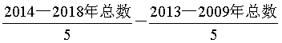=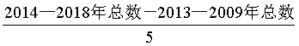=万亿元。
因此本题选B。
解法二：2014—2018年间这5年教育经费的平均值与上一个5年平均值的差，即为每一年我国教育经费投入与5年前的差的和求平均，5个差值分别为：2018年－2013年=4.61－3.04=1.57万亿元、2017年－2012年=4.26－2.87=1.39万亿元、2016年－2011年=3.89－2.39=1.5万亿元、2015年－2010年=3.61－1.96=1.65万亿元、2014年－2009年=3.28－1.65=1.63万亿元，则所求为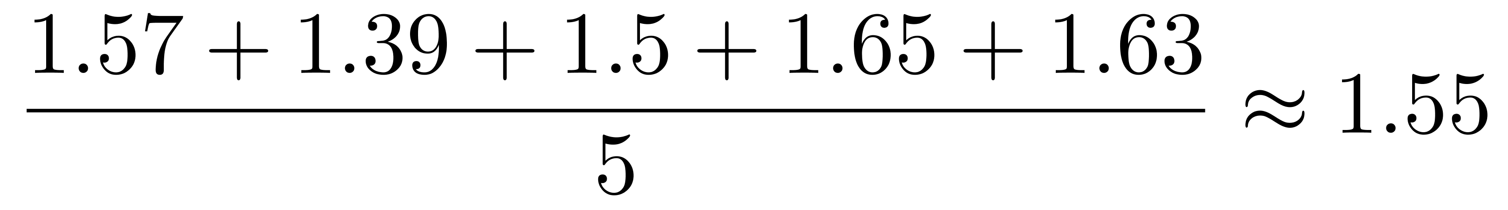万亿元。
因此本题选B。
【来源】 2020年下半年事业单位联考《职测》真题（A类）-7月第91题,2020年下半年事业单位联考《职测》真题（D类）-7月第86题

第92题
【知识点】 增长率大小比较
【答案】 A
【解析】 本题为基础增长率大小比较问题。
定位图形材料白色柱状图数据可知，2009—2018年，我国教育信息化软件市场规模分别为390、480、600、690、792、820、898、1020、1150、1220亿元。根据公式=可知，要使教育信息化软件市场规模同比增速大于20%，即增长量＞基期量×20%。简单计算比较可知，2010年：480－390＝90＞78（390×20%=78），符合；2011年：600－480＝120＞96（480×20%=96），符合；2012年：690－600＝90＜120（600×20%=120），排除；2013年：792－690=102＜138（690×20%=138），排除；2014年：820－792=28＜158.4（792×20%=158.4），排除；2015年：898－820=78＜164（820×20%=164），排除；2016年：1020－898=122＜179.6（898×20%=179.6），排除；2017年：1150－1020=130＜204（1020×20%=204），排除；2018年：1220－1150=70＜230（1150×20%=230），排除，可见增长率超过20%的只有2010年和2011年，共2年。
因此本题选A。
【来源】 2020年下半年事业单位联考《职测》真题（A类）-7月第92题,2020年下半年事业单位联考《职测》真题（D类）-7月第87题

第93题
【知识点】 增长率大小比较
【答案】 C
【解析】 本题为增长率大小比较问题。
定位折线图材料数据可知，2010—2018年间教育经费分别为1.65、1.96、2.39、2.87、3.04、3.28、3.61、3.89、4.26、4.61万亿元。根据公式增长量=现期量-基期量，简单计算可知2010—2018年间教育经费同比增量分别如下，2010年增量为1.96－1.65＝0.31（万亿元）、2011年增量为2.39－1.96＝0.43（万亿元）、2012年增量为2.87－2.39＝0.48（万亿元）、2013年增量为3.04－2.87＝0.17（万亿元）、2014年增量为3.28－3.04＝0.24（万亿元）、2015年增量为3.61－3.28＝0.33（万亿元）、2016年增量为3.89－3.61＝0.28（万亿元）、2017年增量为4.26－3.89＝0.37（万亿元）、2018年增量为4.61－4.26＝0.35（万亿元），可见教育经费同比增量最高的年份是2012年。
根据公式可知，2012年教育经费的同比增速为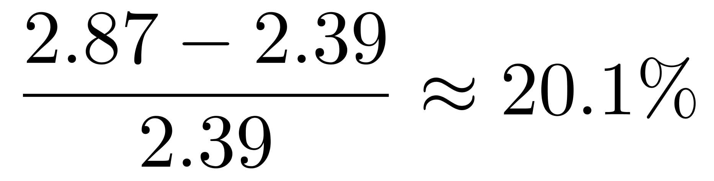，2012年教育信息化三个细分行业中硬件同比增速为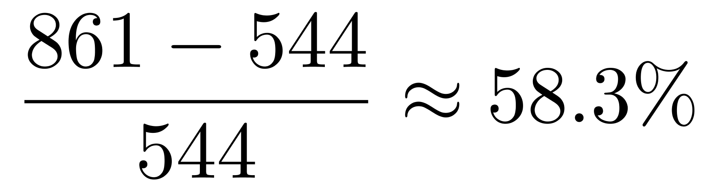，软件同比增速为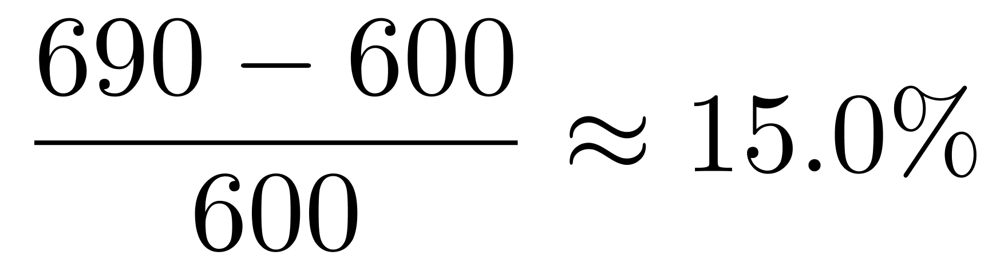，服务同比增速为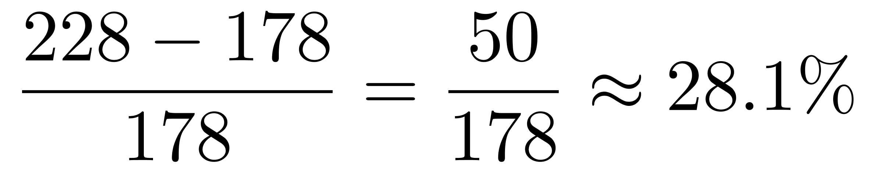。可见2012年教育信息化三个细分行业市场规模的增长率快于教育经费的同比增速（20.1%）的有硬件（58.3%）和服务（28.1%）两类。
因此本题选C。

【来源】 2020年下半年事业单位联考《职测》真题（A类）-7月第93题,2020年下半年事业单位联考《职测》真题（D类）-7月第88题

第94题
【知识点】 现期量计算
【答案】 B
【解析】 本题为现期量计算问题。
定位柱状图数据可知，2018年教育信息化三个细分行业市场规模分别为：硬件1498亿元、软件1220亿元、服务752亿元；2017年教育信息化三个细分行业市场规模分别为：硬件1422亿元、软件1150亿元、服务648亿元。根据公式增长量=现期量-基期量可知，2018年教育信息化三个细分行业市场规模同比增量分别为：硬件为1498－1422＝76（亿元）、软件为1220－1150＝70（亿元）、服务为752－648＝104（亿元），因此细分行业市场规模总的同比增量为76＋70＋104＝250（亿元）。2018年教育信息化三个细分行业总的市场规模为1498＋1220＋752＝3470（亿元）。总体市场规模达到5000亿元，则总增长量＝现期量－基期量＝5000－3470＝1530（亿元），保持增量不变，则所需年数＝总增长量÷年均增长量＝1530÷250＝6.12（年），即6年不够，需要7年，2018年再过7年为2018年+7=2025年。
因此本题选B。
【来源】 2020年下半年事业单位联考《职测》真题（A类）-7月第94题,2020年下半年事业单位联考《职测》真题（D类）-7月第89题

第95题
【知识点】 综合分析
【答案】 D
【解析】 本题为综合分析问题。
A选项，定位柱状图数据可知，2011年硬件市场规模为544亿元，低于软件市场规模（600亿元），即并非每年硬件市场规模均大于软件市场规模，错误；
B选项，定位折线图数据额可知2017、2018年教育经费分呗为4.26、4.61万亿元，根据公式可知，2018年教育经费投入额同比增长率为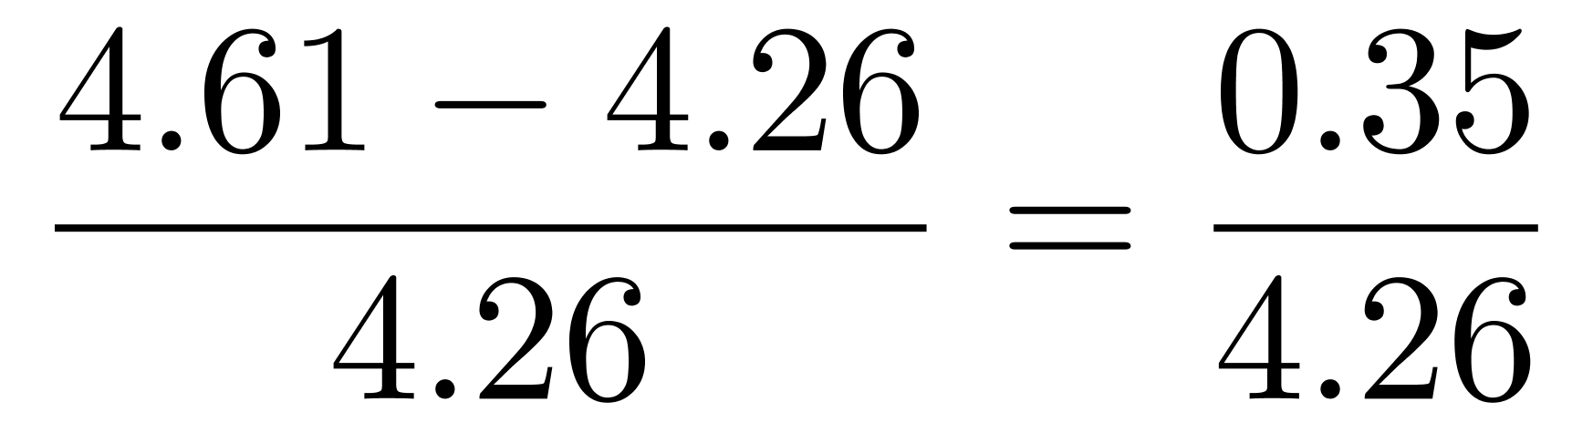＜10%，错误；
C选项，定位柱状图数据，根据公式可知，可得2014年软件市场规模同比增速为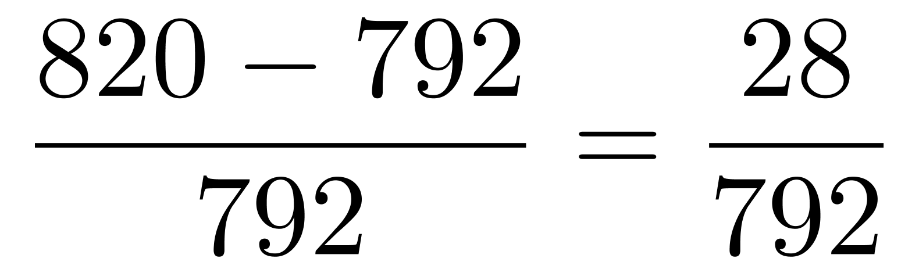＜10%；，2014年硬件市场规模同比增速为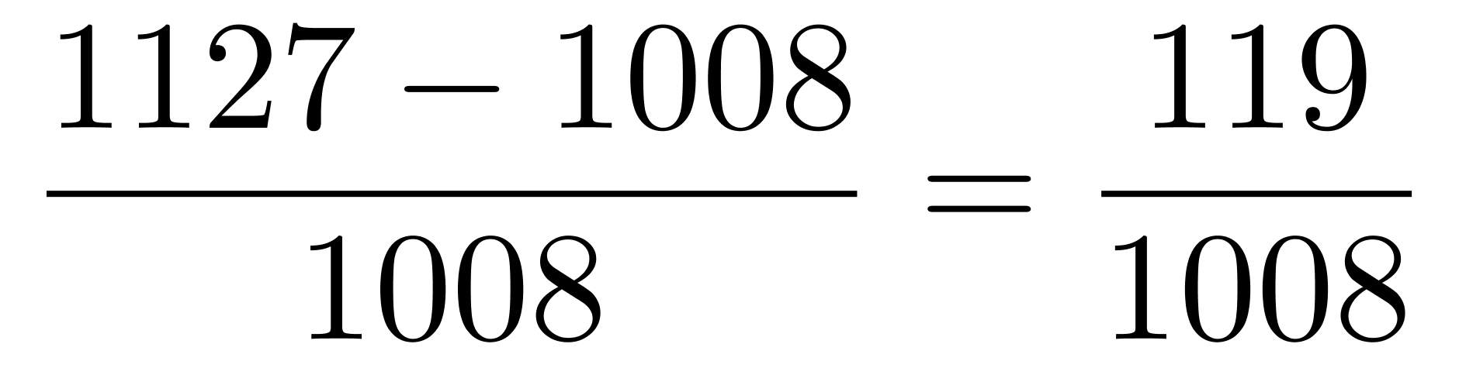＞10%，即2014年软件市场规模同比增速＜硬件市场规模同比增速，并非高于，错误；
D选项，定位柱状图数据可知，2016年服务市场规模是2010年的倍,约为4倍，翻两番即为变为原来的4倍，即2016年服务市场规模较2010年翻了两番，正确。
因此本题选D。
【来源】 2020年下半年事业单位联考《职测》真题（A类）-7月第95题,2020年下半年事业单位联考《职测》真题（D类）-7月第90题

第96题
【知识点】 基期量计算
【答案】 C
【解析】 本题为基期量计算问题。
定位文字材料第一、二段可知，2019年1—10月，全国快递服务企业业务量累计完成496.6亿件，同比增长26%……同城占全部快递业务量的17.7%……与去年同期相比，同城快递业务量的比重下降5个百分点。则2018年1-10月份，同城占全部快递业务量的比重为17.7%+5%=22.7%；根据公式可知，2018年1-10月，全部快递业务量为亿件，根据公式可知，同城快递业务量为，可见略小于90亿件，在80-100亿件之间，因此本题选C。
【来源】 2020年下半年事业单位联考《职测》真题（A类）-7月第96题,2020年下半年事业单位联考《职测》真题（C类）-7月第56题

第97题
【知识点】 两期比重大小比较
【答案】 D
【解析】 本题为两期比重大小比较问题。
定位文字材料第一段可知，2019年1—10月，全国快递服务企业业务量累计完成496.6亿件，同比增长26%，定位文字材料第三段可知，与去年同期相比，中部地区快递业务量比重上升0.5个百分点。根据两期比重比较口诀“部分增长率高于整体，比重上升”可知，中部地区快递业务量占全国的比重上升，则中部地区快递业务量的增长率一定大于全国快递服务企业业务量的增长率（26%），即一定大于26%，只有D选项符合。
因此本题选D。
【来源】 2020年下半年事业单位联考《职测》真题（A类）-7月第97题,2020年下半年事业单位联考《职测》真题（C类）-7月第57题

第98题
【知识点】 平均数的增长率
【答案】 D
【解析】 本题为平均数增长率大小比较问题。
为该材料并未给出东、中、西部快递收入和业务量的具体值，但是给出收入和业务量的占比，因此，定位文字材料定位第一段可知，2019年1—10月，全国快递服务企业业务量累计完成496.6亿件，同比增长26%；业务收入累计完成5929亿元，同比增长24%。定位文字材料第三段可知，2019年1～10月，东、中、西部地区快递业务量比重分别为79.8%、12.7%和7.5%，业务收入比重分别为80.3%、11.2%和8.5%，与去年同期相比，东部地区快递业务量比重下降0.1个百分点，快递业务收入比重上升0.3个百分点；中部地区快递业务比重上升0.5个百分点，快递业务收入比重基本持平；西部地区快递业务量比重下降0.4个百分点，快递业务收入比重下降0.3个百分点。根据公式=可知，现期量/基期量越高，则其增长率越高。东部地区现期量/基期量为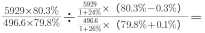、中部地区现期量/基期量为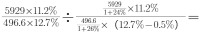、西部地区现期量/基期量为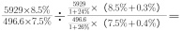，可见西部地区＞东部地区＞中部地区，因此本题选D。
【来源】 2020年下半年事业单位联考《职测》真题（A类）-7月第98题,2020年下半年事业单位联考《职测》真题（C类）-7月第58题

第99题
【知识点】 增长率大小比较
【答案】 C
【解析】 本题为增长率大小比较问题。
定位表格材料可知，2019年3月、4月、5月、6月快递业务收入分别为596亿元、592亿元、618亿元、643亿元。
可见4月业务收入低于3月，环比增速为负，5月、6月均环比上升，环比增速为正，故4月环比增速最低，排除A、D选项；根据公式可知，5月快递业务收入环比增长率为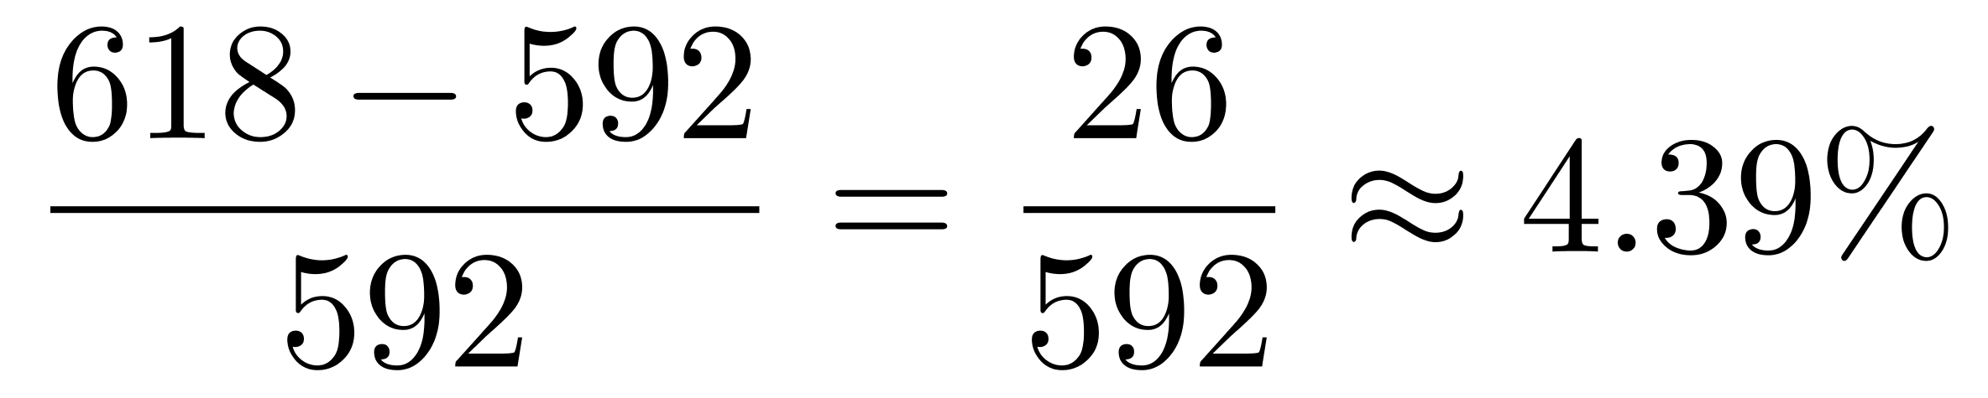，6月快递业务收入为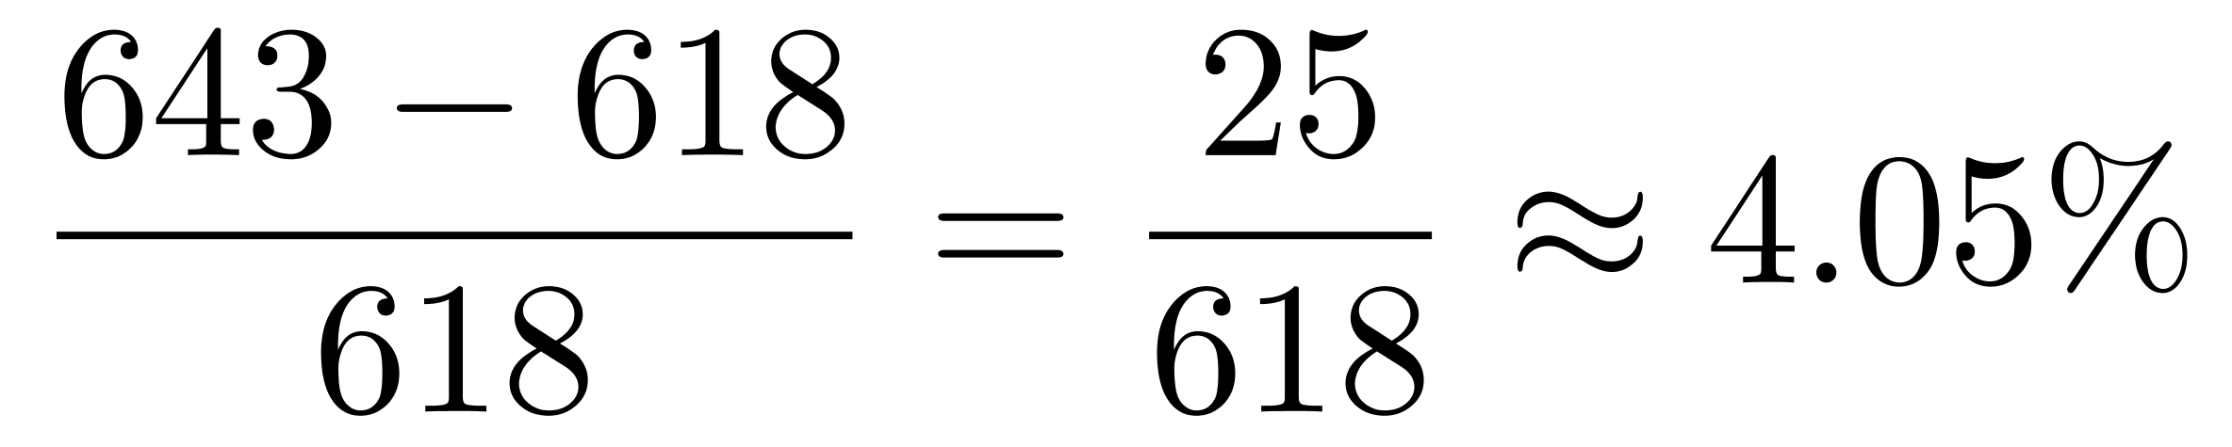，可见6月快递业务收入增速略低于5月，二者十分接近，排除B选项。
因此本题选C。
【来源】 2020年下半年事业单位联考《职测》真题（A类）-7月第99题,2020年下半年事业单位联考《职测》真题（C类）-7月第59题

第100题
【知识点】 综合分析
【答案】 A
【解析】 本题为综合分析问题。
A选项，定位表格数据，平均单件快递业务收入＝快递业务收入/快递业务量＞10元，即快递业务收入＞10×快递业务量。简单计算可知，1—10月的数据均满足，正确；
B选项，定位表格中“同比增速”两列，直接读数可知，快递业务量和收入增速均超过25%的月份有4月、6月、7月、8月，共4个月，不是5个月，错误；
C选项，定位文字材料可知，2019年1—10月，全国快递业务收入5929元……异地快递收入占全部快递收入的52.9%，根据公式部分量=现期量×比重可知，异地快递业务收入为5929×52.9%，则异地快递月均业务收入为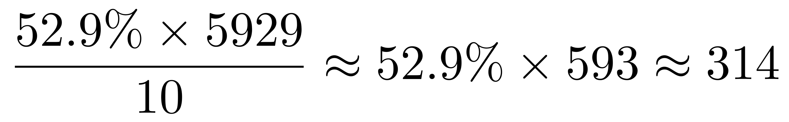亿元，超过300亿元，错误；
D选项，定位表格数据，2019年第一季度（1—3月）全国快递业务收入为597+350+596＝1543亿元，第二季度（4—6月）全国快递业务收入为592+618+643＝1853亿元，根据公式可知，2019年第二季度快递业务收入比上季度增长了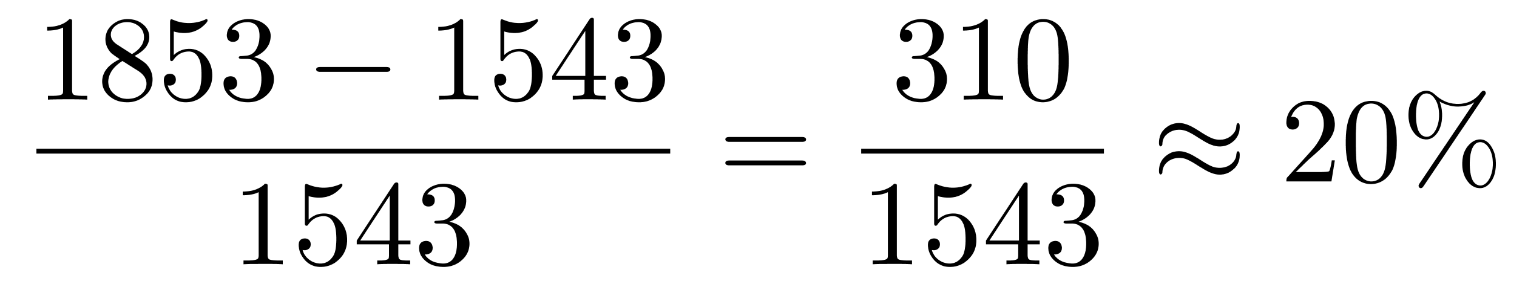，低于30%，错误。
因此本题选A。

【来源】 2020年下半年事业单位联考《职测》真题（A类）-7月第100题,2020年下半年事业单位联考《职测》真题（C类）-7月第60题

